Казенное общеобразовательное учреждение Ханты-Мансийского
автономного округа – Югры «Няганская школа-интернат для обучающихся с ограниченными возможностями здоровья»

Дидактическое пособие по речи и альтернативной коммуникации для детей с умеренной и тяжёлой умственной отсталостью.


Составила: Гусева Анастасия Николаевна, учитель класса умеренной и тяжёлой умственной отсталостью.

г.Нягань, 2024г.
Содержание.
Пояснительная записка 3
Буква А а 4 - 5
Буква Б б 6 - 7
Буква В в 8 - 9
Буква Г г 10 - 11
Буква Д д 12 - 13
Буква Е е 14 - 15
Буква Ё ё 16 - 17
Буква Ж ж 18 - 19
Буква З з 20 - 21
Буква И и 22 - 23
Буква К к 24 - 25
Буква Л л 26 - 27
Буква М м 28 - 29
Буква Н н 30 - 31
Буква О о 32 - 33
Буква П п 34 - 35
Буква Р р 36 - 37
Буква С с 38 - 39
Буква Т т 40 - 41
Буква У у 42 - 43
Буква Ф ф 44 - 45
Буква Х х 46 - 47
Буква Ц ц 48 - 49
Буква Ч ч 50 - 51
Буква Ш ш 52 - 53
Буква Щ щ 54 - 55
Буква ы 56 - 57
Буква Э э 58 - 59
Буква Ю ю 60 - 61
Буква Я я 62 - 63
Интернет ресурсы 64

Пояснительная записка.
Дидактическое пособие адресована учителям класса умеренной и тяжёлой умственной отсталостью, работающим по примерной адаптированной основной общеобразовательной программы образования обучающихся с умственной отсталостью (интеллектуальными нарушениями) одобренная решением федерального учебно-методического объединения по общему образованию (протокол от 22 декабря 2015 г. № 4/15) (вариант 2). Но также может быть использована для организации досуговой деятельности в семье.
Цель: - формирование и совершенствование грамматических знаний, умений, навыков.
Задачи:
- обучать чтению слогов, слов, предложений и текстов;
- обогащать словарный запас и развивать речевую деятельность обучающихся;
- овладевать умением отвечать на вопросы к тексту по опорным картинкам;
- формулировать своё отношение к прочитанному;
- воспитывать интерес к родному языку.
Для учителя - это возможность:
- использовать различные подходы к изучаемой теме, в том числе и личностно-ориентированный подход (индивидуализация и дифференциация процесса обучения);
- усилить мотивацию обучения;
- активизировать деятельность учащихся;
-вырабатывать и развивать наглядно-образное мышление;
- осуществить контроль по результатам деятельности;
- визуализировать учебную информацию.
Главная ценность предлагаемого материала заключается в предоставлении учащимся возможности с направляющей помощи учителя научить и закрепить программный материал. Эстетично оформленные, современные, познавательные, увлекательные задания направлены на привлечение внимания учащегося, поддержание познавательного интереса, активизацию его мышления.

Буква А а.
- Прочитайте гласные на одном выдохе:
е – а – о – ы
э – у– а – ю
я – а – е – о
- Прочитайте на одном выдохе:
ас – ан – ал –ар
ап - ат – ак – аф
ба - да – га –ва
- Прочитайте чистоговорки.
Са-са-са – в лесу бегает лиса.
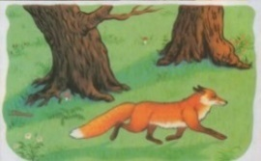
Ар-ар-ар – кипит наш самовар.
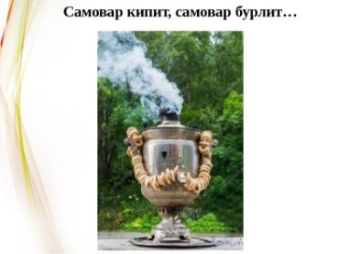
- Прочитайте столбики слов:
ас-тра а-на-нас А-риш-ка
ар-буз со-ба-ка Ан-дрей
ав-то-бус а-пель-син А-ню-та
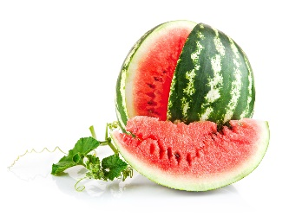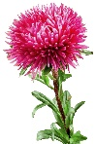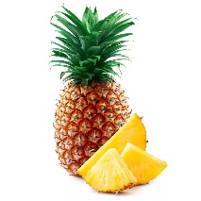
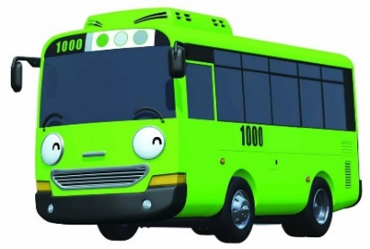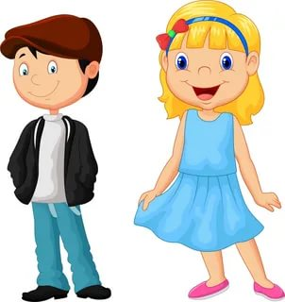
5. Продолжи предложения.
- На клумбе расцвела  .
- Анюта съела сочный.
Слова для справок: астра, апельсин.

6.Отгадай загадки.
1. Что за чудо – длинный дом!
Пассажиров много в нем.
Носит обувь из резины
И питается бензином… (автобус)
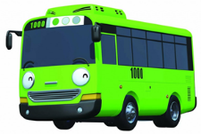
2. В тени под деревом лежит
И двор и сад наш сторожит.
Не то что настоящий вор —
Прохожий не зайдет во двор.
А нас он любит, признаёт,
Учтиво лапу подаёт. (собака)
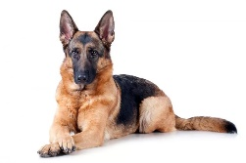
7. Прочитайте текст.
Астра.
У крыльца собака Астра. Она уснула, но ушки у Астры на макушке. Услышала Астра, как кто-то шумит. То куры: ко-ко-ко, то кошка: мяу-мяу. Они у калитки. Астра - на кур и на кошку. Куры – на крышу. А кошка на дерево.
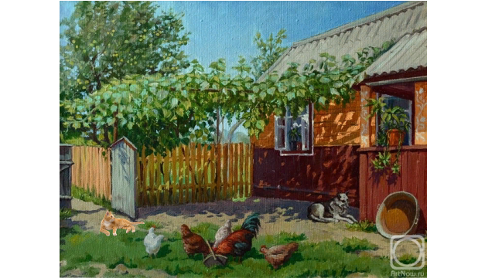
Буква Б б.
1. Прочитайте буквы:
е – б– о –с
э – а– я – б
б – и – а – у

2. Прочитайте слоги:
иб – аб– об – ыб
еб- эб– яб– уб
би –ба – бу – бы

3. Прочитайте чистоговорки.
Ба-ба-ба - на избе была труба.
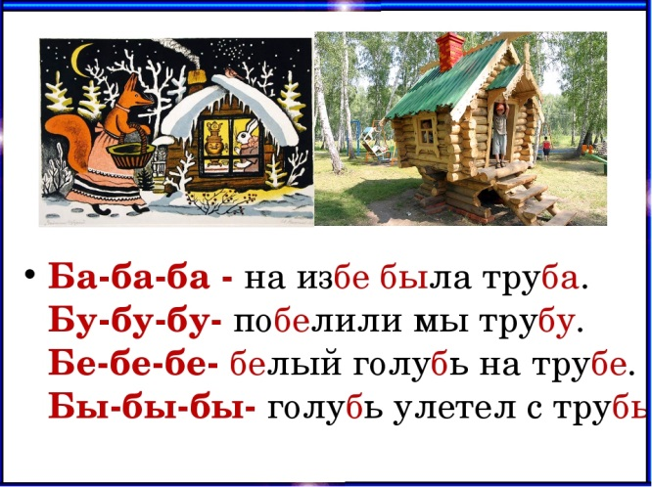
Би-би-би – улетели голуби.
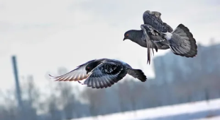
4. Прочитайте столбики слов:
бобр ба-ран ба-буш-ка
боч-ка ба-боч-ка Бо-рис
бел-ка ба-ра-бан Бэ-та
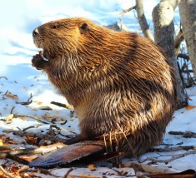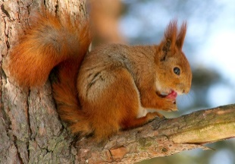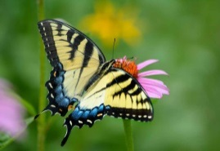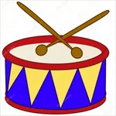

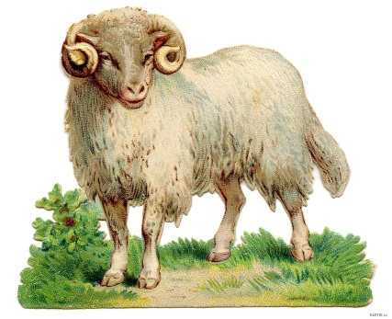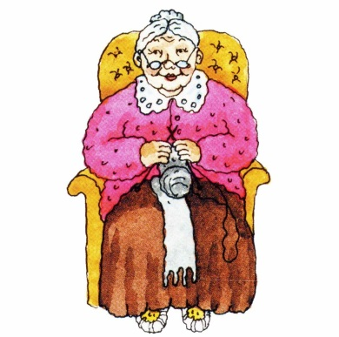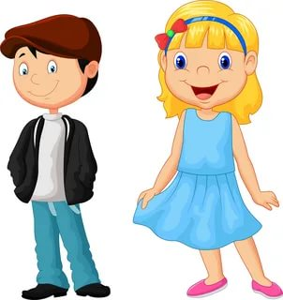
5. Продолжи предложения.
1. Борис барабанит в  .
2. С ветки на ветку прыгает 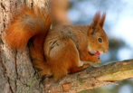 .
Слова для справок: барабан, белка.

6 . Прочитайте текст.

Кот Барсик.
Кот Барсик залез на дуб. Он подобрал под брюшко лапки. Это был пушистый белый комок. Кот прыгнул в сугроб. Барсик белый и снег белый. Не видно Барсика в снегу.
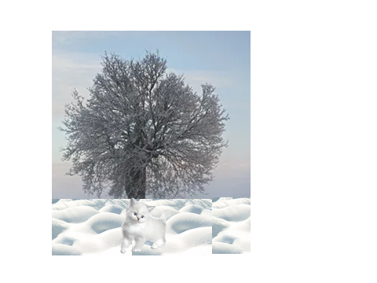

Буква В в.
1. Прочитайте буквы:

е – в– о –с
э – с– и – в
п – и – в – с

2. Прочитайте слоги:

ив – ав– ов – ыв
ев- эв – яв– ув
ви –вя – ву – вы

3. Прочитайте чистоговорки.

Ва-ва-ва - опадает вся листва.
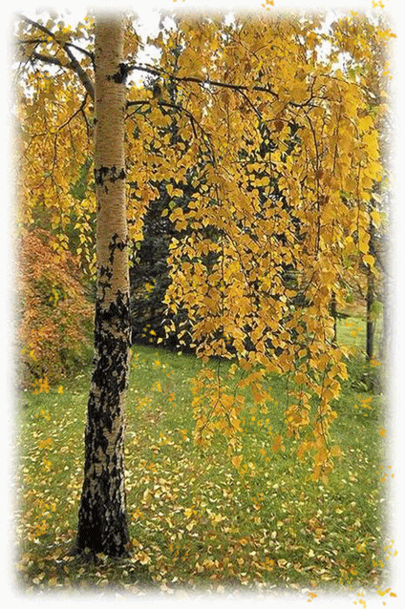
Ву-ву-ву – васильков букет нарву.

4. Прочитайте столбики слов:
волк вил-ка Во-ва
со-ва вер-блюд Ви-ка
виш-ня во-ро-на Ве-ра
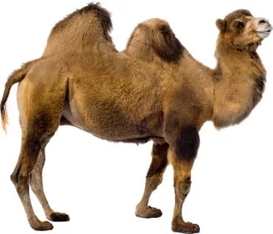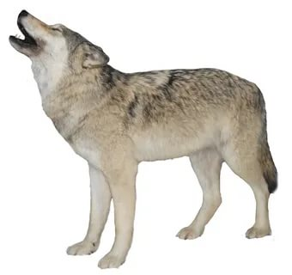
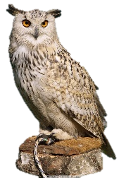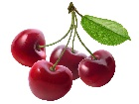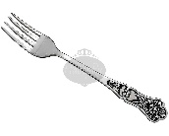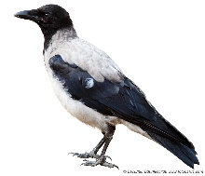

5. Продолжи предложения.
1. На ветке поспела  .
2. В Африке живёт 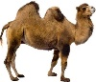 .
Слова для справок: вишня, жираф.

- Отгадайте загадки.

- Ко-ло-сит-ся в по-ле рожь…
Там во ржи цве-ток най-дёшь.
Яр-ко - си-ний и пу-шис-тый,
Толь-ко жаль, что не ду-шис-тый. ( василёк)

- В сказ-ках он всег-да зло-дей,
На-па-да-ет на лю-дей
И в коз-ля-тах зна-ет толк
Не-на-сыт-ный се-рый ……(волк)
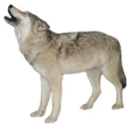
7. Прочитайте текст используя слова для справок.

Ворона.
Вова ставит 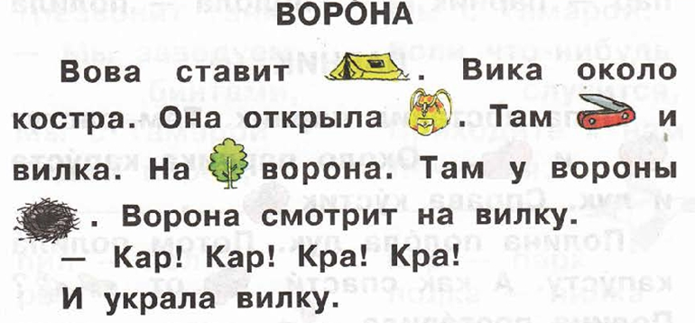 . Вика около костра. Она открыла . Там и вилка. На ворона. Там у вороны . Ворона смотрит на вилку.
- Кар! Кар! Кра! Кра!
И украла вилку.

Слова для справок: палатку, рюкзак, нож, берёзе, гнездо.

Буква Гг.
1. Прочитайте буквы:
е – г– о –ю
э – а– я – г
г – и – г– у

2. Прочитайте слоги:
иг – аг– ог – ыг
ег- эг– яг– уг
ги –га – гу – гы

3. Прочитайте чистоговорки.
Га-га-га - радуга-дуга.

Иг-иг-иг – очень много книг.

4. Прочитайте столбики слов:
луг гру-ша Гри-ша
гу-си гла-за Га-ля
гал-ка гри-бы Го-ша
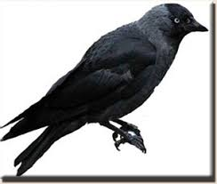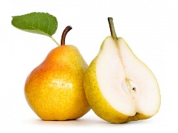
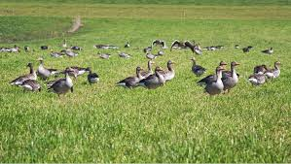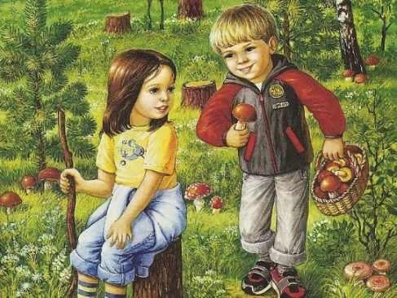
5. Продолжи предложения.
1. Галя любит сочные  .
2. На лугу пасутся 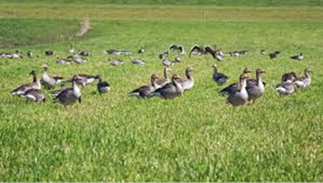 .
Слова для справок: груши , гуси.

6.Прочитайте текст.
Гуси.
Там луг. За лугом горы.
За горами гроза.
У Гали гуси. Они на лугу.
Там много корма.
Гуси умны. Гуси сыты.
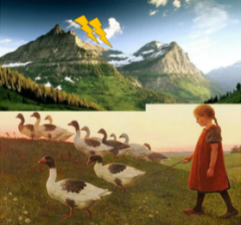
7. Прочитайте текст. Ответьте на вопросы.
Гал-ка.
У Гри-шы гал-ка.
Гри-ша кор-мит гал-ку.
- На, гал-ка, кор-ку.
На, галка, крошки.
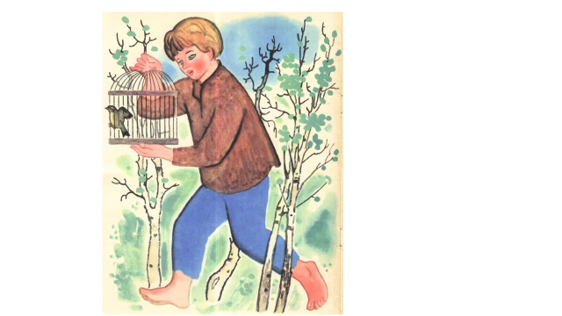
- У кого галка?
- Кто кормит галку?
- У кого когти?
- У кого ногти?
Буква Д д.
1. Прочитайте буквы:
е – д– о –ю
э – а– я – д
д – и – е– у

2. Прочитайте слоги:
ид – ад– од – ыд
ед- эд– яд– уд
ди –да – ду – ды

3. Прочитайте чистоговорки.
До-до-до - на дереве гнездо.
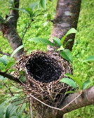
Да-да-да – из трубы бежит вода.
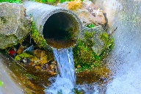
4. Прочитайте столбики слов:
дом дя-тел Да-ша
дуб ды-ня Ди-ма
дождь де-ре-во Да-нил
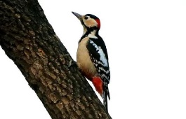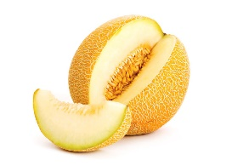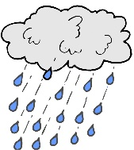
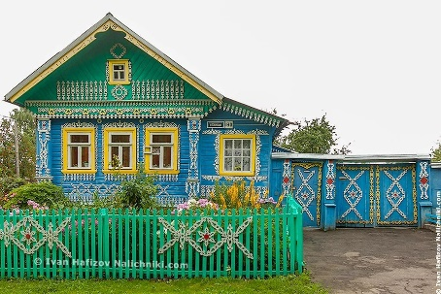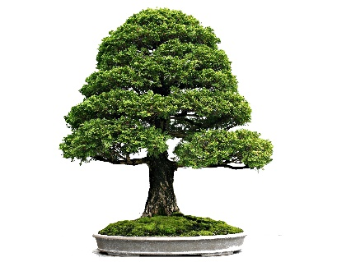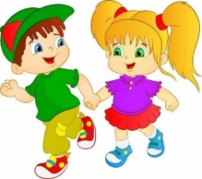
5. Продолжи предложения.
1. Дети бегут под 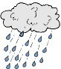 .
2. Дятел стучит по стволу 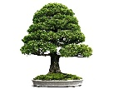 .
Слова для справок: дождём , дерева.

6. Прочитайте текст.
Радости.
Дети делились своими радостями. У Димы радость – большой красный карандаш. А Данила слушал и молчал. Он видел дятла в дупле,
цветы у дороги, студёный родничок.Данил видел радость там, где хотел!
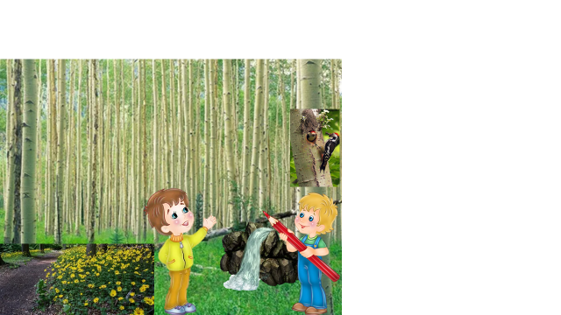

7. Прочитайте текст используя слова для справок.
Тут наш дом.
Это 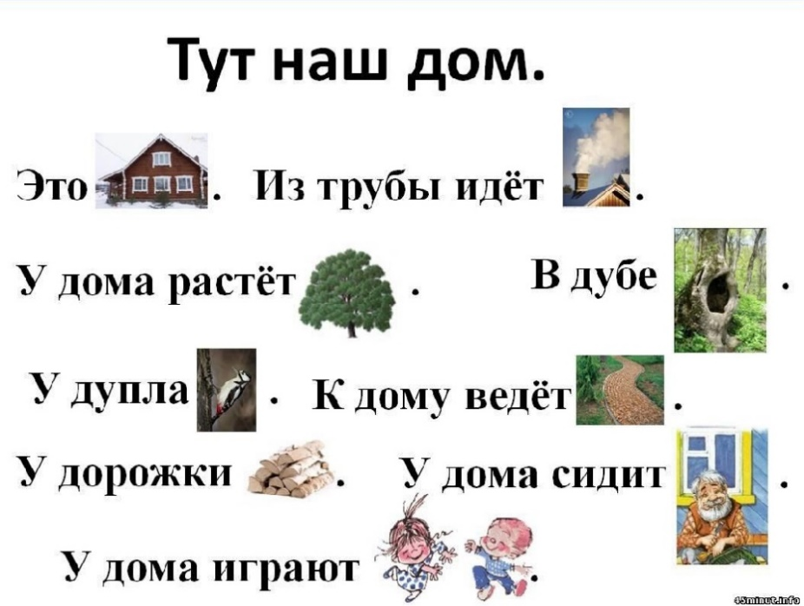 . Из трубы идёт 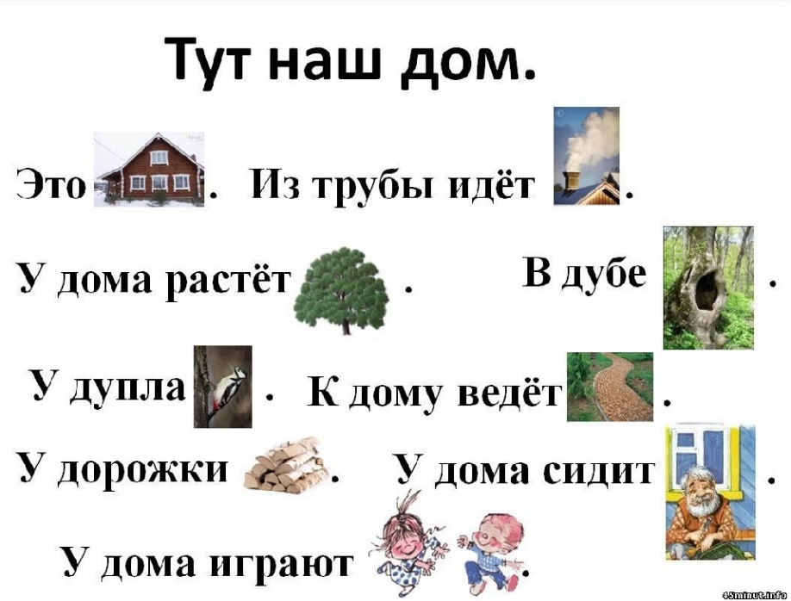 . У дома растёт 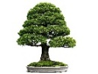 .
В дубе 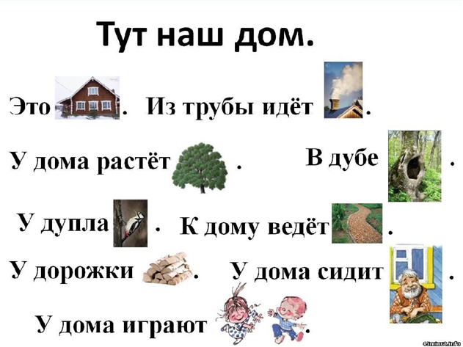. У дупла . К дому ведёт 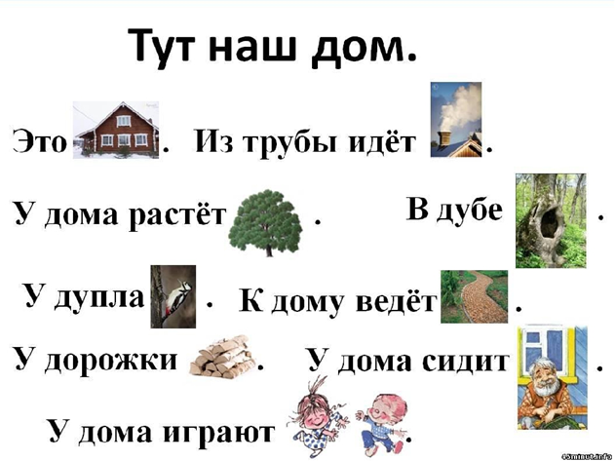 . У
дорожки . У дома сидит . У дома сидят
.
Слова для справок: дом, дым, дуб, дупло, дятел,
дорога, дрова, дед, дети.
Буква Е е.
- Прочитайте гласные на одном выдохе:
е – а – о – ы
э – е – у – ю
я – а – е – о
- Прочитайте на одном выдохе:
ес – ен – ел – ер
еп - ет – ек – ке
еб - ед – ег – ев
- Прочитайте чистоговорки.
Же-же-же – сто-ит ма-ши-на в га-ра-же.

Ре-ре-ре – ме-тём у-сер-дно во дво-ре.
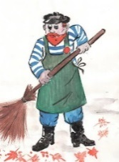
- Прочитайте столбики слов:
ель не-бо Е-гор
е-жи се-но Е-ле-на
е-нот бел-ка Е- ка-те-ри-на
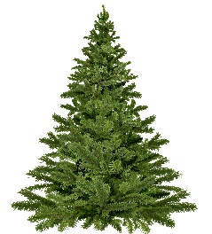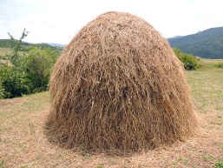
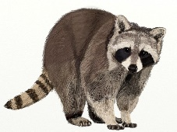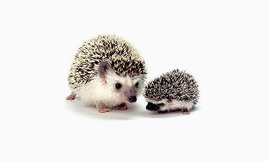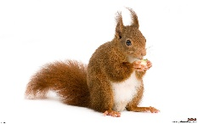

5. Продолжи предложения.
1. В лесу растёт высокая 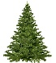 .
2. Егор поймал  .
Слова для справок: ель , ежат.

6.Прочитайте стихотворение.
Зайка.
Зайка серенький сидит
И ушами шевелит.
Зайке холодно сидеть,
Надо лапочки погреть.
Зайке холодно стоять,
Надо зайке поскокать.
Кто-то зайку напугал -
Зайка прыг – и убежал.
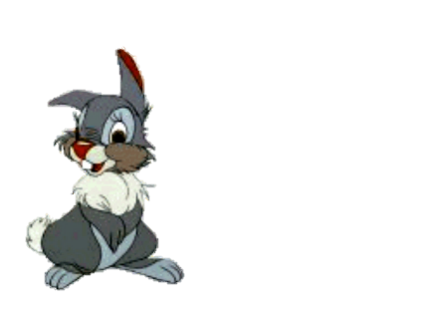
- Прочитайте текст.
Мы были в лесу. Там видели ежа и белку.
Ёж убежал. А белка грызла лесные орехи.
Она бросала в нас скорлупки.
Мы слушали кукушку. И куковали тоже: ку-ку, ку-ку, ку-ку!
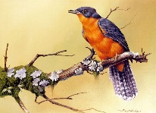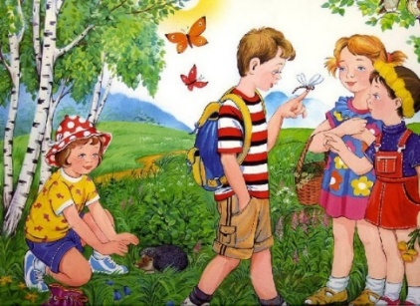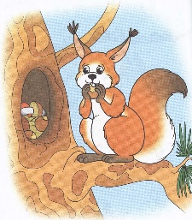
Буква Ё ё.
1. Прочитайте буквы:
е – я – и – ё
ё – е – а – я
я – ё – и – у

2. Прочитайте слоги:
ёр– ёк– ёс –ёт
ёб - ёв– ёг– ёд
ёж –ёз – ёл – ём

3. Прочитайте чистоговорки.
Ёд - ёд - ёд - зимой на речке лёд.
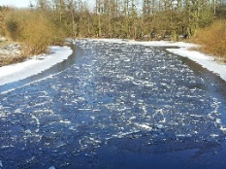
Ёк - ёк - ёк - в поле вырос василёк.
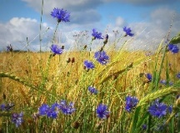
4. Прочитайте столбики слов:
ёж вёд-ра Лё-ня
лёд кос-тёр А-лён-ка
клён ко-тё-нок Се-рё-жа
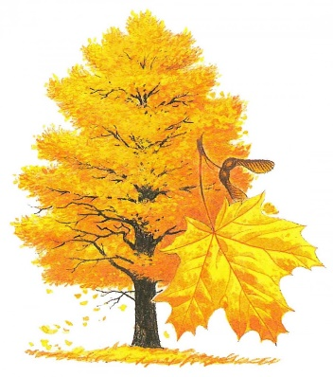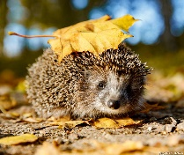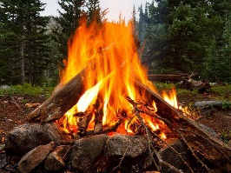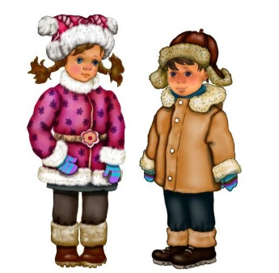
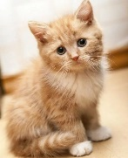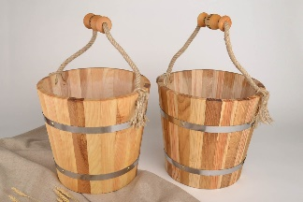
5. Продолжи предложения.
1. Лёня играл с пушистым .
2. Алёнка купила деревянные 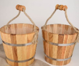.
Слова для справок: котёнком , вёдра.

6. Прочитайте стихотворение.
Ёж сидел в лесу у ёлки
И точил свои иголки
Увидал в пруду ерша,
Подбежал к нему спеша:
« Ты же рыбка, а не ёжик
Почему колючий тоже?»
Пузырьки пускает ёрш,
Что бормочет не поймёшь.
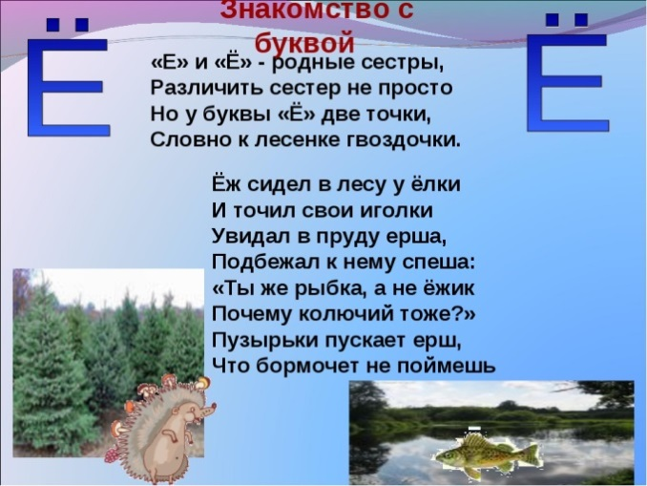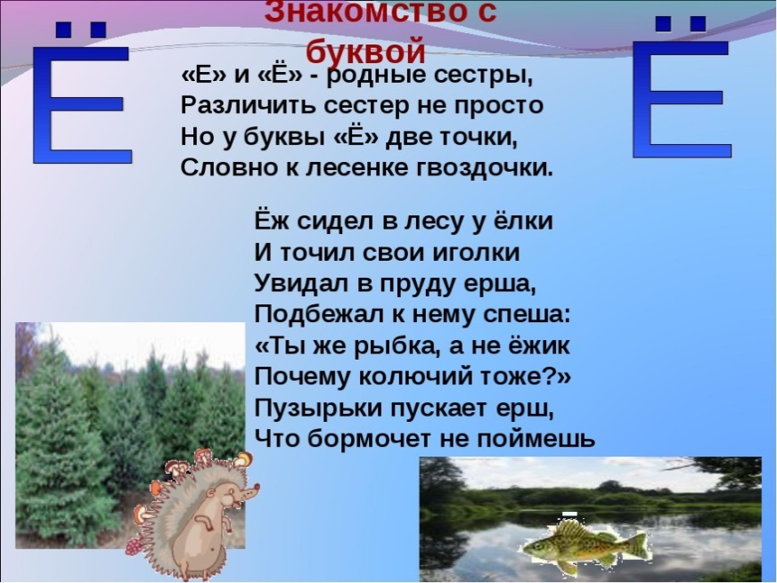

- Прочитайте текст.
У реки.
Наступило лето. Настали тёплые деньки. Алёнка и Лёня пришли на рыбалку. Они сели на брёвнышко и запели весёлые песни. На берегу реки стоит ёлка. Под ёлкой торопливо бежит ёж. А в реке
плескается колючий ёрш.
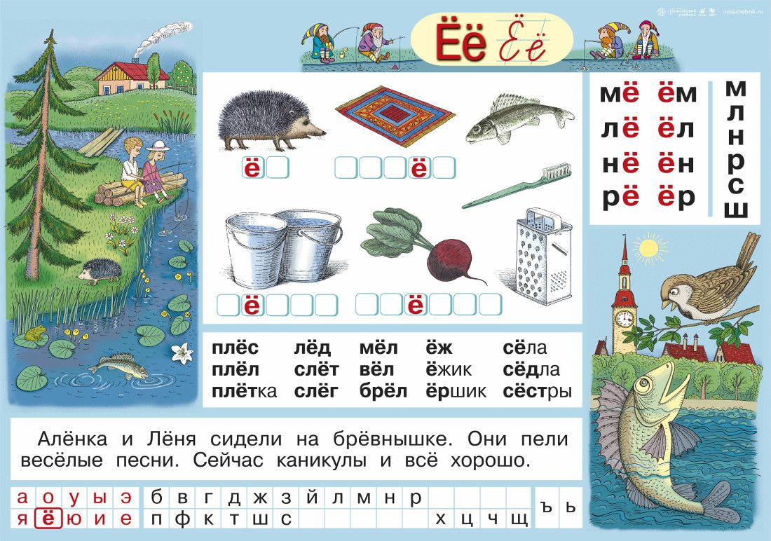
Буква Ж ж.
1. Прочитайте буквы:
е – ж– о –с
э – с– и – ж
ж – и – а – с

2. Прочитайте слоги:
иж – аж– ож – ыж
еж- эж – яж– уж
жи –жа – жу – жы

3. Прочитайте чистоговорки.
Жа-жа-жа - мы нашли в лесу ежа.
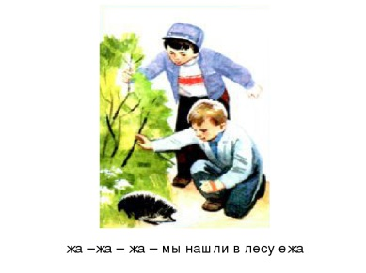
Жи-жи-жи – в реке плавают ужи.
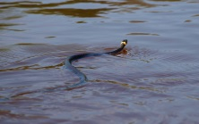
4. Прочитайте столбики слов:
ёж морж бак-ла-жан
уж жи-раф Же-ня
нож жу-рав-ли Жан-на
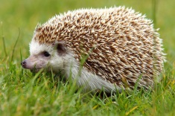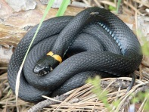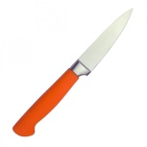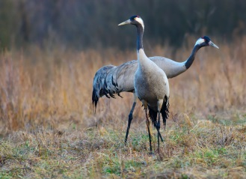
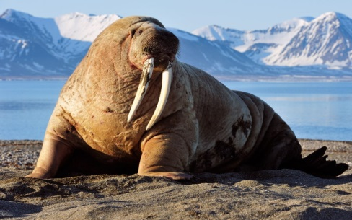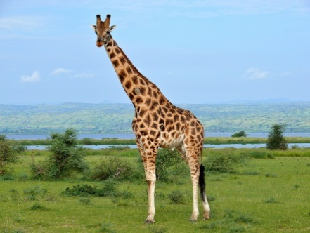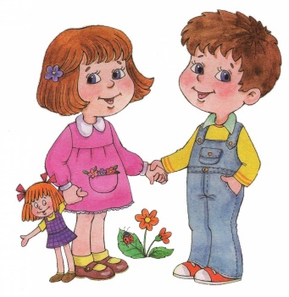
5. Продолжи предложения.
1. Женя выращивает в огороде  .
2. Жанна рисовала в альбоме 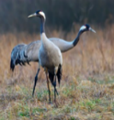 .
Слова для справок: баклажан , журавлей.

- Отгадайте загадки:
- В жаркой Африке гуляет,
Длинной шеей удивляет,
Сам высокий, будто шкаф,
Жёлтый, в пятнышках… (жираф)
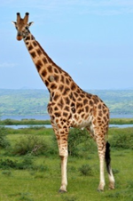
- Шесть ног без копыт.
Летит – жужжит,
Сядет – землю роет. (жук)
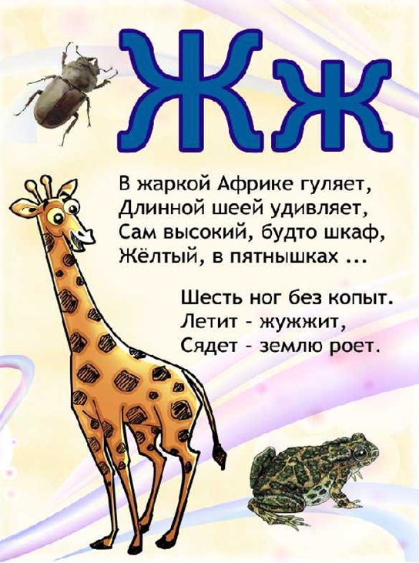
7.Прочитайте текст.
На лу-гу.
Вот лужок. Тут бродит собака Дружок. Над Дружком жуки кружат. Один жук упал. Он в Дружка попал. На носу сидит и жужжит, жужжит: «Ж-ж-ж».
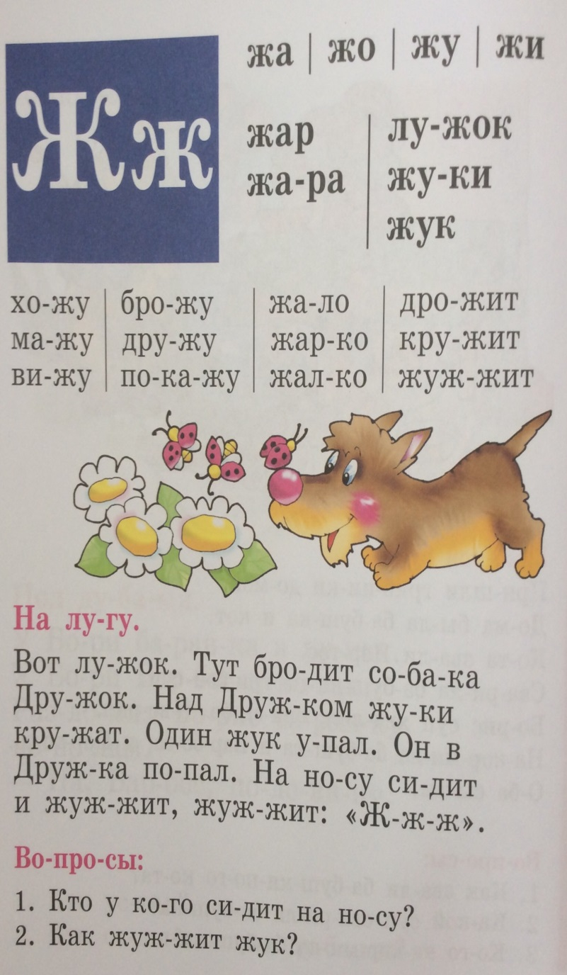
Буква З з.
1. Прочитайте буквы:
е –з– о –с
э – е– и – з
з – и – а – я

2. Прочитайте слоги:
из – аз– оз – ыз
ез - эз – яз– уз
зи –за – зу – зы

3. Прочитайте чистоговорки.
Зу-зу-зу – я пасу козу.
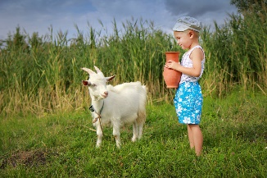
За-за-за – деревянная изба.
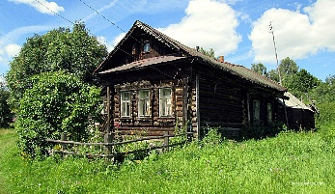
4. Прочитайте столбики слов:
зонт зя-яц Зи-на
за-мок бе-рё-за За-хар
зеб-ра зем-ля-ни-ка Зо-луш-ка
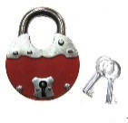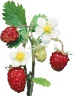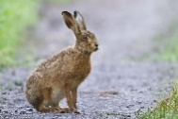
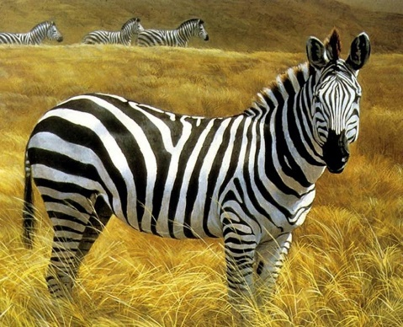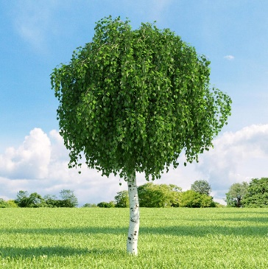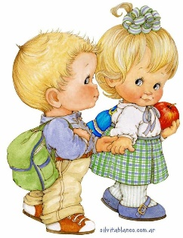

5. Продолжи предложения.
1. На полянке поспела красная  .
2. В поле распустила почки белая 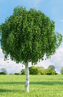 .
Слова для справок: земляника , берёза.

- Прочитайте стишок.
Заяц.
Вышел зайка на лужайку
Здесь полным – полно еды.
Не найдёт лисица зайку –
Он запутал все следы.

- Прочитайте текст используя слова для справок.
Заяц.
Папа у Захара был охотник. Однажды он принёс сыну 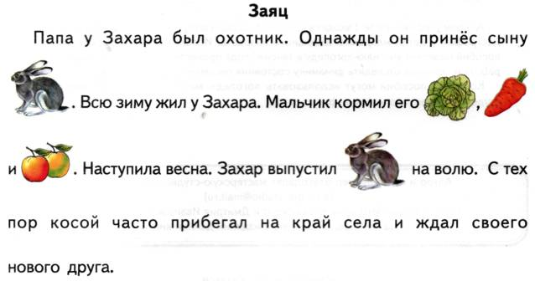. Всю зиму жил у Захара. Мальчик кормил его 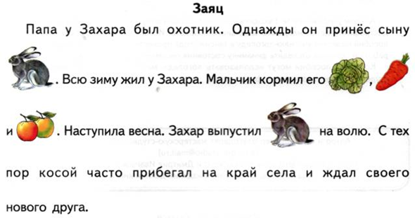 и . Наступила весна. Захар выпустил на волю. С тех пор косой часто прибегал на край села и ждал своего нового друга.

Слова для справок: зайца, капустой, морковью, яблоками, зайца.

Буква И и.
1. Прочитайте гласные на одном выдохе:
е – и– о – ы
э – е – и – ю
я – и – а – и
2. Прочитайте на одном выдохе:
ис – ин – ил – ир
ип - ит – ик – им
пи - си – ди – ли
3. Прочитайте чистоговорки.
Ки – ки – ки — вот идут быки.
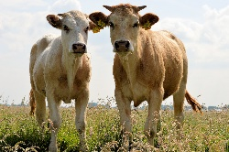

Ми-ми-ми –поём ноту МИ
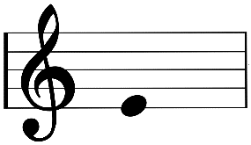

4. Прочитайте столбики слов:
и-ва ли-са Ин-на
и-рис ли-мон И-ван
иг-ла ма-ли-на И-ри-на
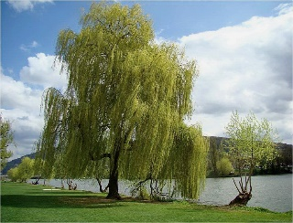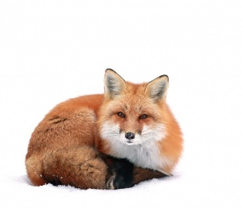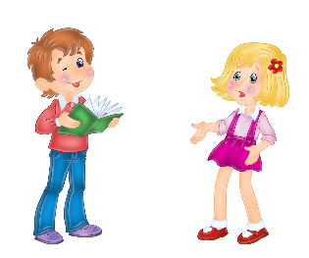
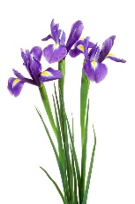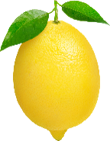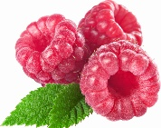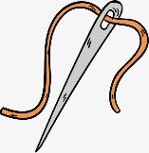

5. Продолжи предложения.
1. Инна посадила в саду .
2. У ивы притаилась рыжая  .
Слова для справок: ирисы , лиса.

6. Прочитайте стихотворение.
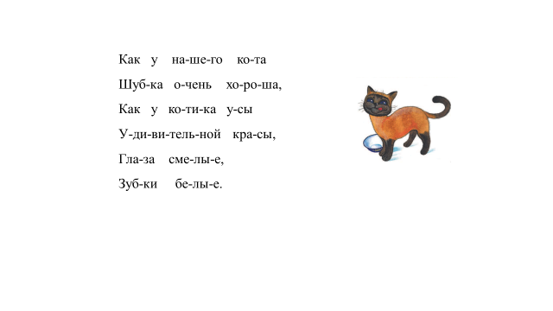

7.Прочитай текст.
Был у И-ва-на и Ин-ны конь. Стал у них спор: чей конь.
Ста-ли о-ни ко-ня друг у дру-га рвать.
- Дай мне, - мой конь!
- Нет, ты мне дай! Конь не твой, а мой!
При-шла мать, взя-ла ко-ня, и стал конь ни-чей.

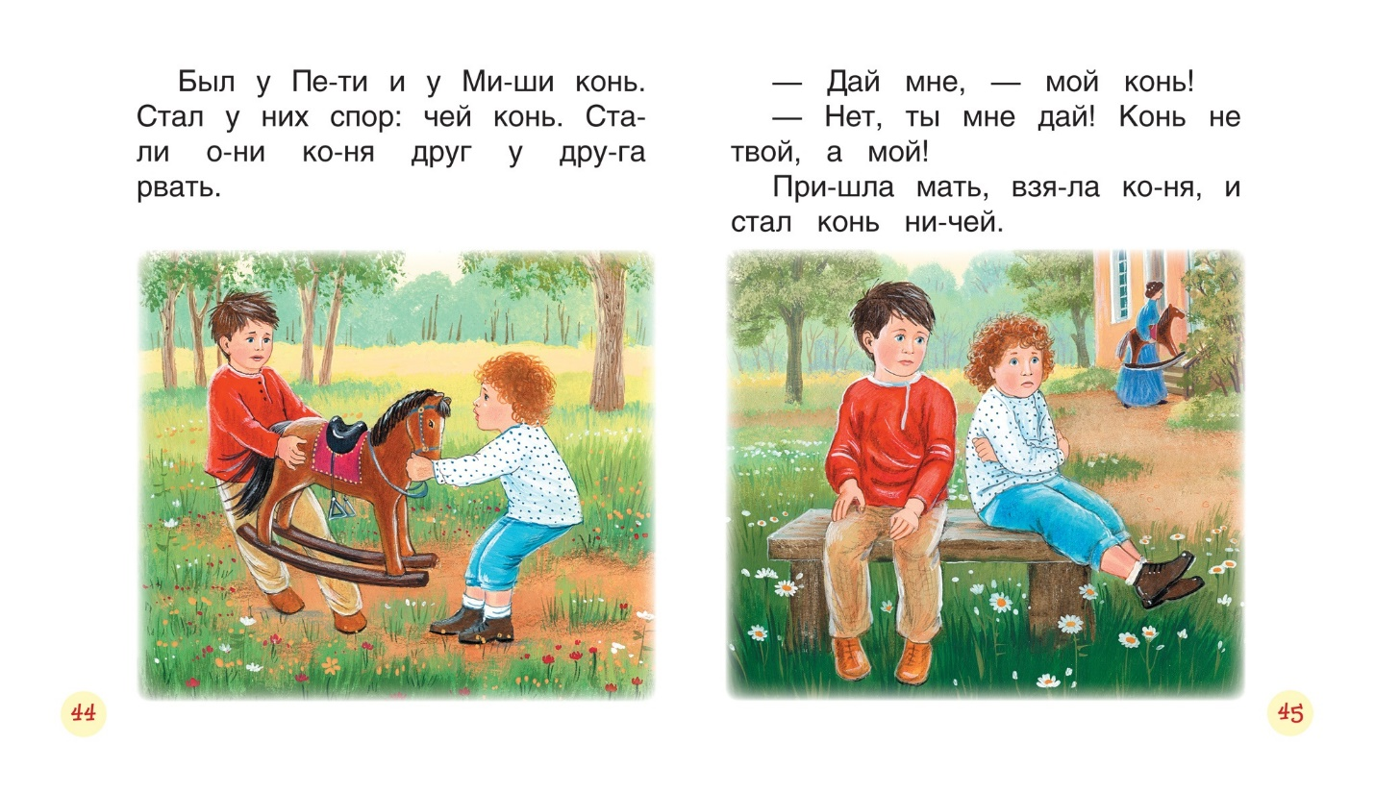
Буква К к.
1. Прочитайте гласные на одном выдохе:
е – и– о – ы
э – е – и – ю
я – и – а – и
2. Прочитайте на одном выдохе:
ик – ак – ок – ык
ек - эк – як – ук
ки – ко – ку – кы

- Прочитайте чистоговорки.
Ку-ку-ку – белка на суку.
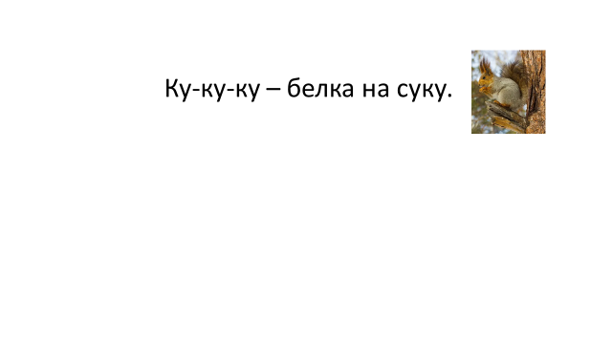
Ок-ок-ок – замечательный щенок.
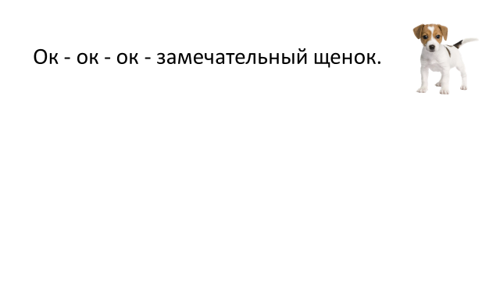
4. Прочитайте столбики слов:
кот ко-за Ко-ля
мак кук-ла Ка-тя
ка-ша ут-ка Ки-ра
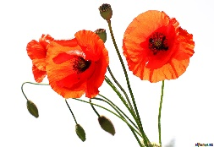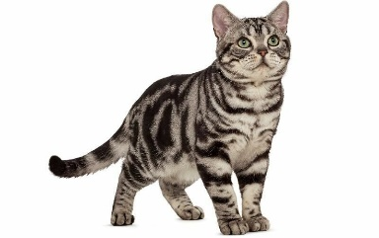
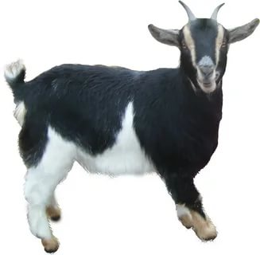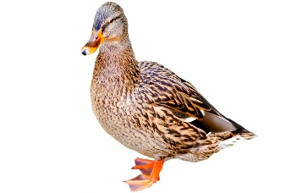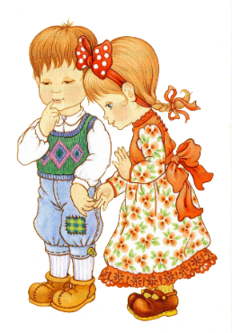
5. Продолжи предложения.
1. Кире на день рождения подарили  .
2. Бабушка подарила мне букет из  .
Слова для справок: куклу , маков.

6. Отгадайте загадку:
Кто по ёл-кам лов-ко ска-чет
И взле-та-ет на ду-бы?
Кто в дуп-ле ореш-ки пря-чет,
Су-шит на зи-му гри-бы?
(Бел-ка)
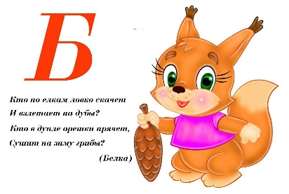
- Прочитайте сказку:
Лиса и рак.
Лиса говорит раку:
- Побежим наперегонки?
- Что же, лиса, давай.
Лиса побежала, а рак сел лисе на хвост. Лиса до леса добежала и села. Рак слез с хвоста и говорит:
- А я уже давно тут.
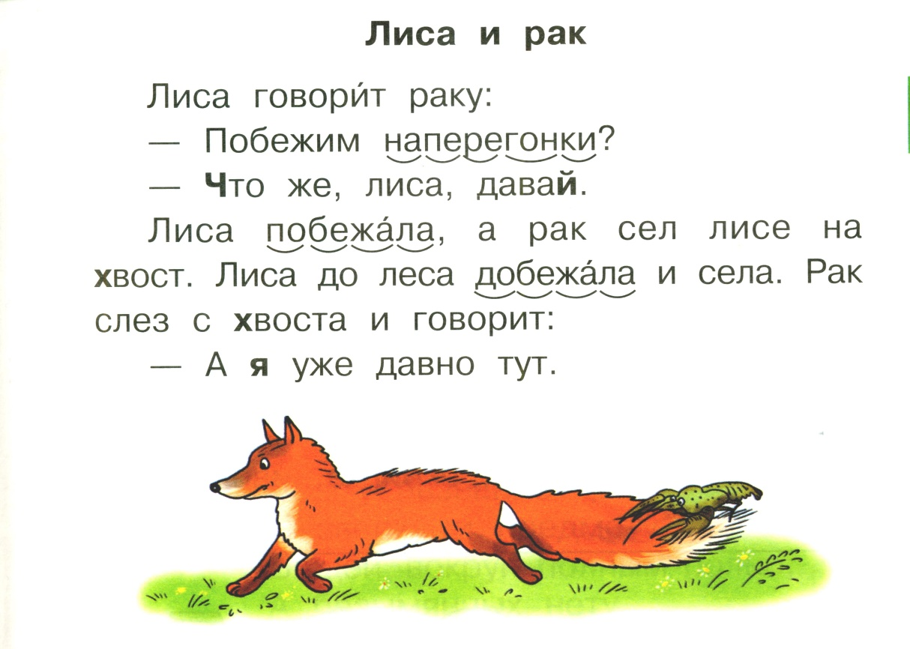
Буква Л л.
1. Прочитайте буквы:
е – ю – о –л
э – а – л – я
л – и – ю – у

2. Прочитайте слоги:
ил – ал– ол – ыл
ел - эл– ял– ул
ли – ла – лу – лы

3. Прочитайте чистоговорки.
Ла - ла - ла - быстро вертится юла.
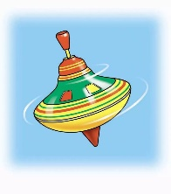
Ло-ло - ло - на горе стоит село.
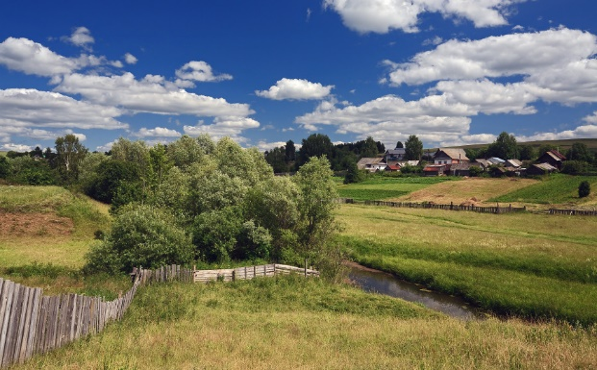
4. Прочитайте столбики слов:
лес лу-на Лю-да
лось ли-па Лё-ша
ле-то лас-тик Ле-на
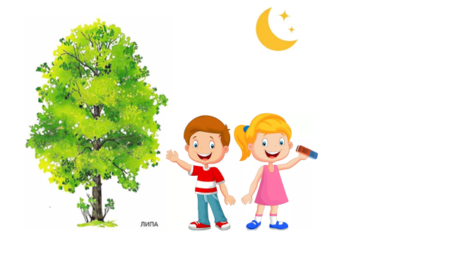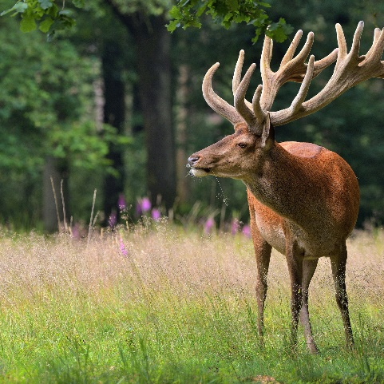
5. Продолжи предложения.
1. В лесу ходит 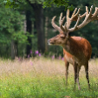 .
2. Ночью на небе светит 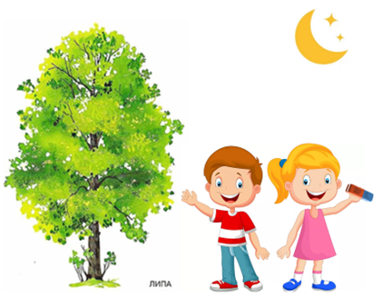 .
Слова для справок: лось , луна.

6 .Отгадайте загадки.
- Я хитрая и ловкая,
Меня зовут плутовкою.
Мне всё же больше нравится,
Когда зовут красавицей. (Лиса)
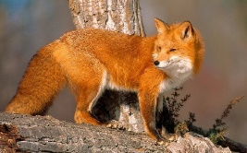
- С виду богатырь рогатый
Очень силой он богатый
У него рога, как ветки
И копытами бьёт метко.
Голос словно из трубы
Кто же это, назови…. (лось)
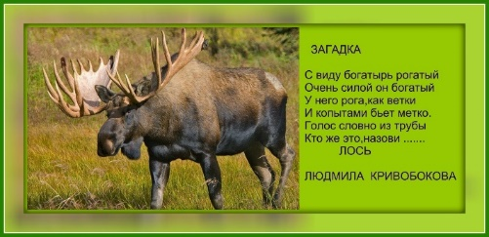
7 .Прочитайте текст.
Живёт в лесу белочка. Гнездо у белки на сосне в дупле.
Она сушит грибы и ягоды. Настала холодная зима.
Снежком замело поля и тропинки. Трещит мороз. Трудно зимой искать пищу. А белочка в тепле грызёт орешки.
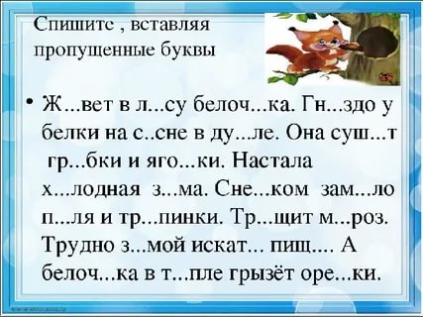
Буква М м.
1. Прочитайте буквы:
е – ю – м –о
э – м – а – я
м – и – ю – у

2. Прочитайте слоги:
им – ам– ом – ым
ем - эм– ям– ум
ми – ма – му – мы

3. Прочитайте чистоговорки.
Мо - мо - мо - едим эскимо.

Ем - ем - ем - я конфету съем.

4. Прочитайте столбики слов:
март мор-ковь Ма-ша
мы-ло мо-ло-ко Ми-ша
мед-ведь ма-ли-на Мак-сим
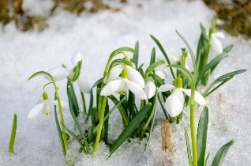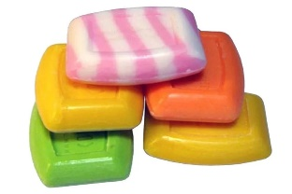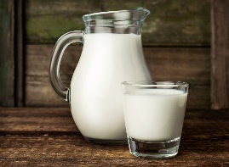
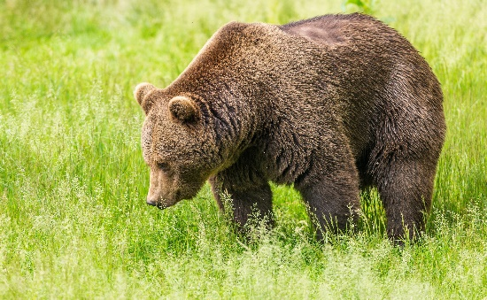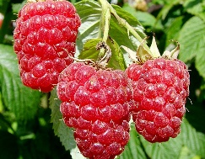

5. Продолжи предложения.
- На грядке растёт 
- На кусту поспела сладкая 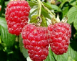
Слова для справок: жираф, фиалка.

6. Прочитайте текст. Ответьте на вопросы.
У кошки котята.
Была у Мишы и Маши кошка. В марте кошка пропала. Нет кошки. Дети искали, искали кошку и нашли её под лестницей . У кошки Мурки четыри котёнка. Кошка Мурка – мама. Котята – дети. Маша принесла котятам молоко.
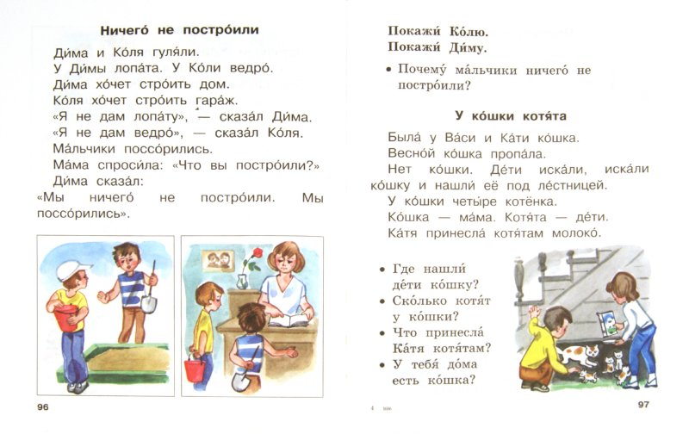
- Где нашли дети кошку?
- Сколько котят у кошки?
- Что принесла Маша котятам?
- У тебя дома есть кошка?

- . Прочитайте текст.
Ничего не построили.
Миша и Максим гуляли. У Мишы лопата. У Коли ведро. Максим хочет строить дом. Максим хочет строить гараж.
«Я не дам лопату», - сказал Миша.
«Я не дам ведро», - сказал Максим.
Мальчики поссорились. Мама спросила: «Что вы построили?».
Дима сказал: « Мы ничего не построили . Мы поссорились».
Буква Н н.
1. Прочитайте буквы:
е – ю – н –о
э – н – а – я
н – и – ю – у

2. Прочитайте слоги:
ин – ан– он – ын
ен - эн– ян– ун
ни – на – ну – ны

3. Прочитайте чистоговорки.
На - на - на - сидит кошка у окна.
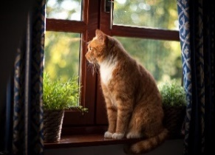
Ну - ну - ну - саночки тяну.
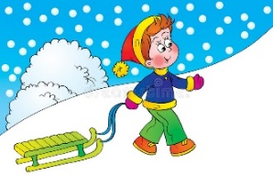
4. Прочитайте столбики слов:
нос но-со-рог Ни-на
нос-ки ма-ши-на Ню-ра
вес-на нож-ни-цы Ни-ки-та
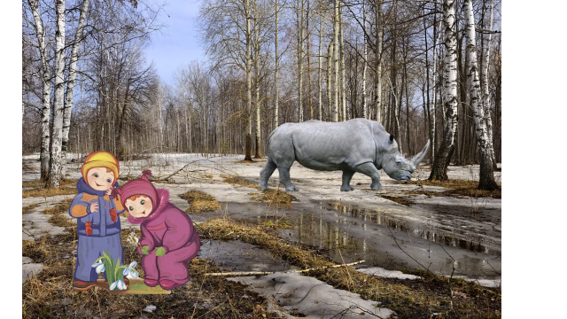

5. Продолжи предложения.
- У Нюры тёплые 
- Никита купил 
Слова для справок: носки, машину.

- Прочитайте стихотворение.
Носорог.
Ходит важный носорог -
Слышен всюду топот ног.
Вертит он огромным рогом
И глядит на всех престрого.
Топнул раз одной ногой,
А теперь удар другой.
Тяжело шагает он -
Очень толст он и силён.
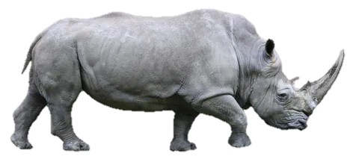
- Прочитайте текст.
Кузнечик.
На тонкой травинке сидел кузнечик. Он был маленький и зелёный. Никита не трогал его.
Кузнечик согнул ножки и прыгнул на одуванчик. Лёгкие пушинки разлетелись в разные стороны. А Никита расхохотался и побежал за кузнечиком. Кузнечик оказался ловким и быстрым. Никита не смог поймать кузнечика.
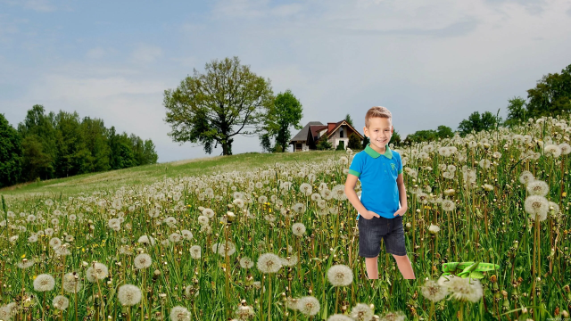
Буква О о.
1.Прочитайте гласные на одном выдохе:
е – а – о – ы
э – о – у – ю
я – а – е – о
2.Прочитайте на одном выдохе:
ос – он – ол –ор
оп - от – ок – оф
бо - до – го –во
- Прочитайте чистоговорки.
Ос –ос-ос - на поляне много ос.
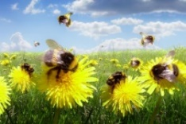
Во-во-во – у Вовы колесо.

- Прочитайте столбики слов:
сом о-сень О-ля
о-са ок-но О-лег
дом о-си-на Ок-са-на
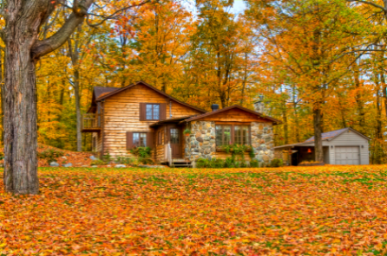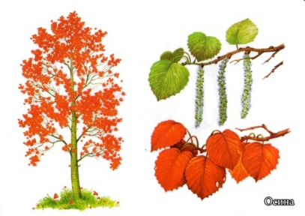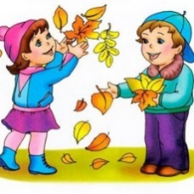
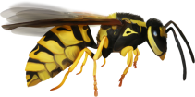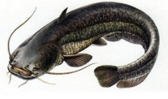
5. Продолжи предложения.
1.Собака грызёт .
2.Олег забил в ворота 
Слова для справок: кости, гол.

6. Прочитайте стихотворение.

Осинку окрасила осень.
Осинка мне нравится очень.
Она позолотой блистает,
Одно только жаль – облетает.
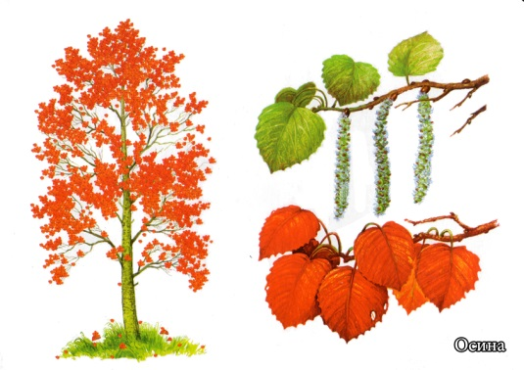

7.Прочитайте текст.
Жук – короед.
Под корой хвойных деревьев живёт жук. Он и его личинки грызут кору. От этого ели и сосны погибают. Жука люди называют короедом. Деревья от него спасает дятел.

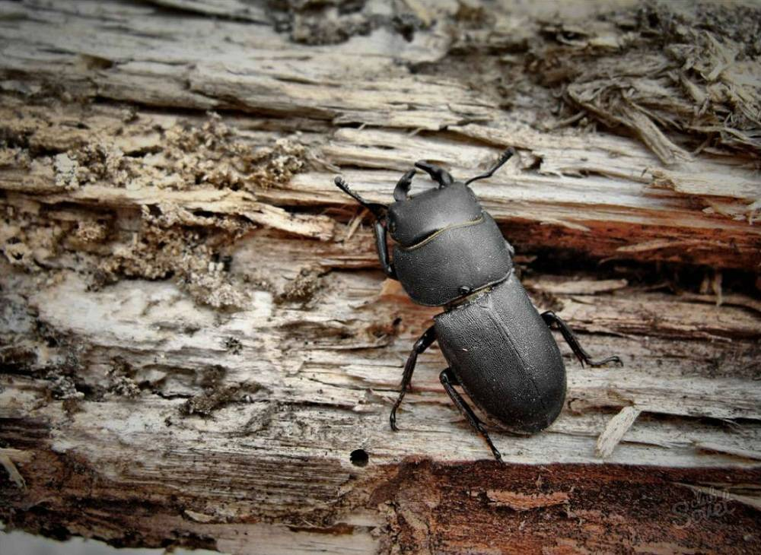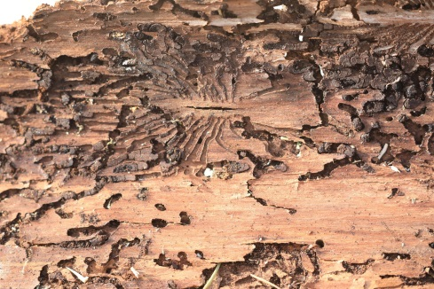

Буква П п.
1. Прочитайте буквы:
е – л– о –п
э – м– и – н
п – и – р – к
2. Прочитайте слоги:
ип – ап– оп – ып
еп - эп – яп– уп
пи – по – пу – пы

3. Прочитайте чистоговорки.
Уп-уп-уп – какой же вкусный суп.

Пи-пи-пи – пирожок купи.
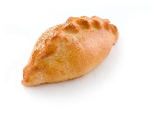

4. Прочитайте столбики слов:
пар-та ли-па Па-ша
пуш-ка по-ни Пе-тя
по-езд па-на-ма По-ли-на
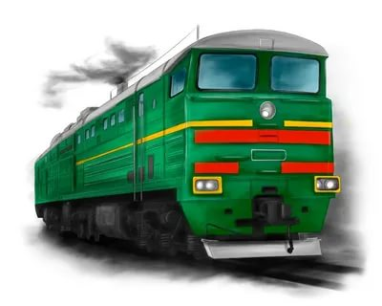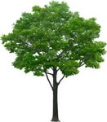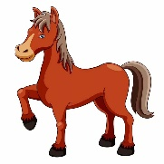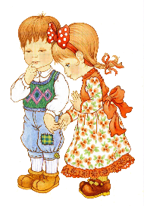
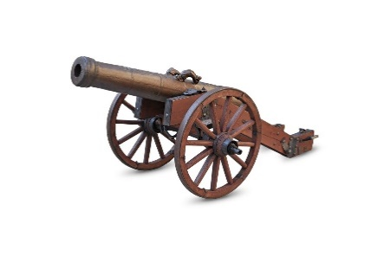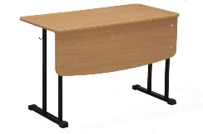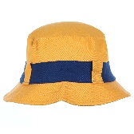

5. Продолжи предложения.
1.У Полины жёлтая 
2. В парке стоит огромная 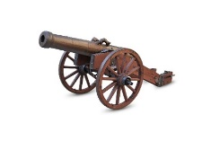
Слова для справок: панама, пушка.
6. Прочитайте стихотворение.
- Гуси, гуси!
- Га! Га! Га!
- Есть хотите?
- Да! Да! Да!
- Ну летите!
- Нет! Нет! Нет!
Серый волк под горой
Зубы точит, съесть нас хочет!
- Ну летите, как хотите,
Только крылья берегите!
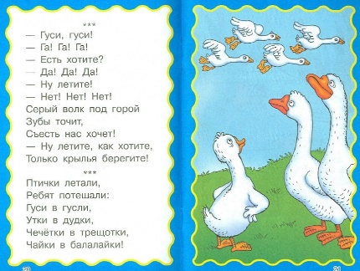
7 .Прочитайте текст.
Дед и внук.
Вот деревня Дубки. Там живёт мой дедушка Данила. Дед ловко пилит дрова, колет топором и топит печь. Слышно как трещат дрова. Густой дым вьётся из трубы. Дед ложится на тёплую печь. Он рассказывает мне лесные истории про красавца тетерева. Тепло и уютно у деда в доме!
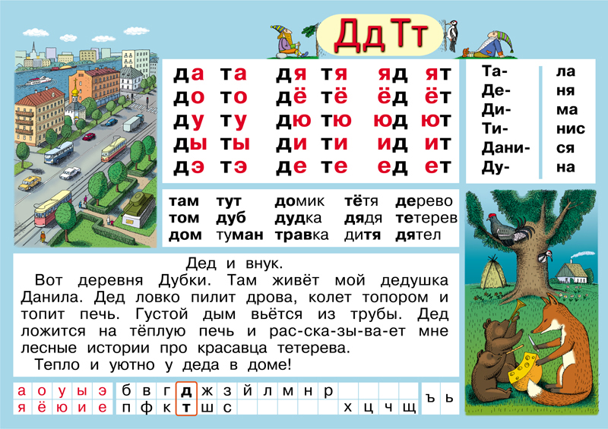
Буква Р р.
1. Прочитайте буквы:
е – ю – р –о
э – р – а – я
р – и – ю – у

2. Прочитайте слоги:
ир– ар– ор – ыр
ер- эр– яр– ур
ри – ра – ру – ры

3. Прочитайте чистоговорки.
Ры - ры - ры - надуваем мы шары.

Ри - ри - ри - на ветках снегири.
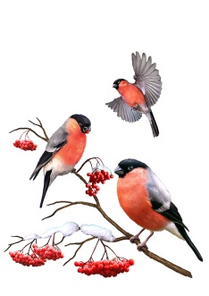
4. Прочитайте столбики слов:
ро-зы трак-тор Ри-та
ры-ба гру-ша Ро-ма
ша-рик ар-буз Ра-я
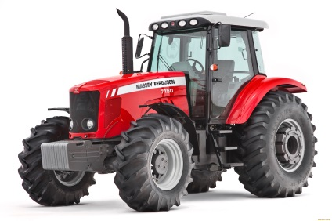
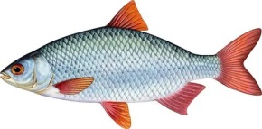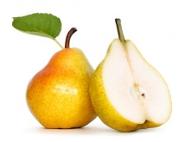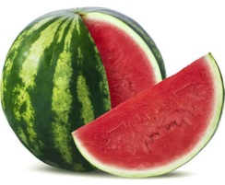

5. Продолжи предложения.
1.Рома подарил маме букет 
2. Дедушка подарил внуку 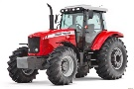
Слова для справок: роз, трактор.

6 . Прочитайте стихотворение.
Ромашка.
Что же это за цветок?
Серединка – как желток!
Лепестки – белее нет!
Собрала я их в букет,
А потом сказал мне Сашка:
- Это попросту ромашка!
Если хочешь погадать,
Любит или нет, узнать,
Лепесточек оторви –
Раз –два, раз - два, раз - два, три!
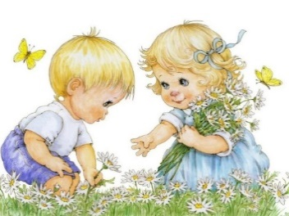
6. Прочитайте текст.
У Риты ранка. Она поранила руку. Её подружка Рая доктор. Доктор Рая лечит руку. У Ларисы кисти и краски. Она раскрасила картинки. Тут кит, кролики и Карлсон.
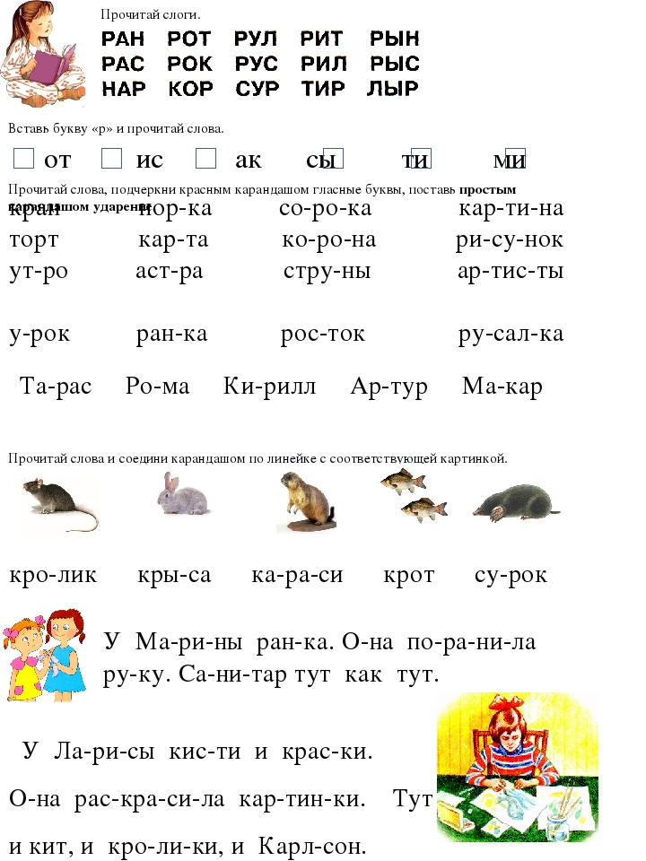
Буква С с.
1. Прочитайте буквы:
е – л– о –с
э – с– и – н
п – и – р – с

2. Прочитайте слоги:
ис – ас– ос – ыс
ес - эс – яс– ус
си –ся – су – сы

3. Прочитайте чистоговорки.
Са-са-са – в лесу бегает лиса.
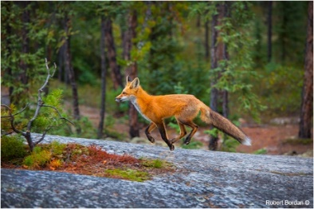
Усь-усь-усь – на лугу пасётся гусь.
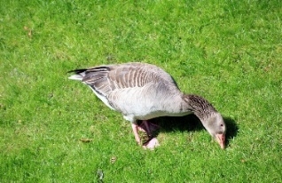
4. Прочитайте столбики слов:
слон сне-гирь Са-ша
снег солн-це Све-та
со-ва со-ба-ка Со-фи-я
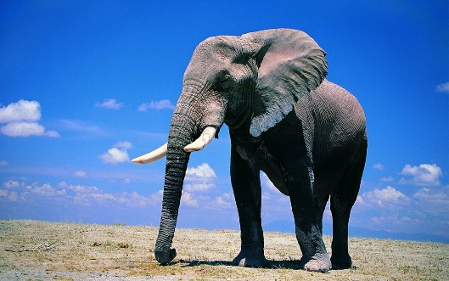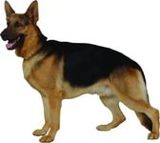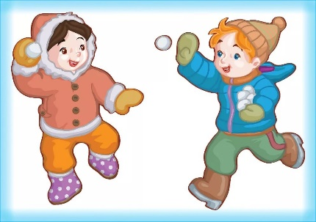
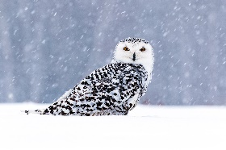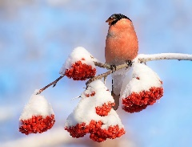
5. Продолжи предложения.
1.Светит ярко  .
2. На рябиновой ветке 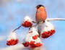 .
Слова для справок: солнце, снегирь.

6 . Прочитайте стихотворение.
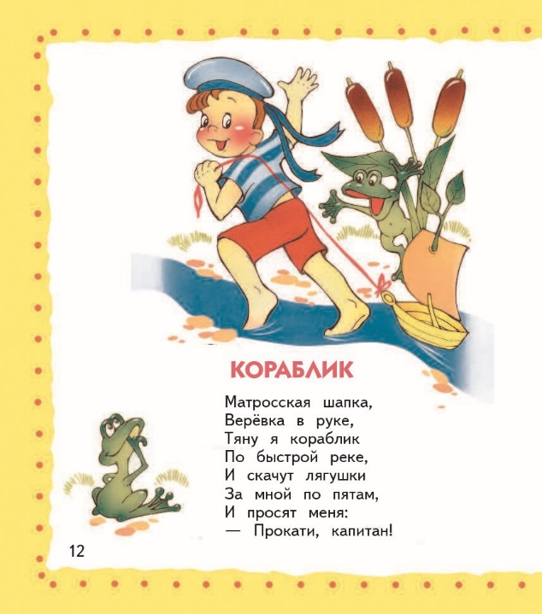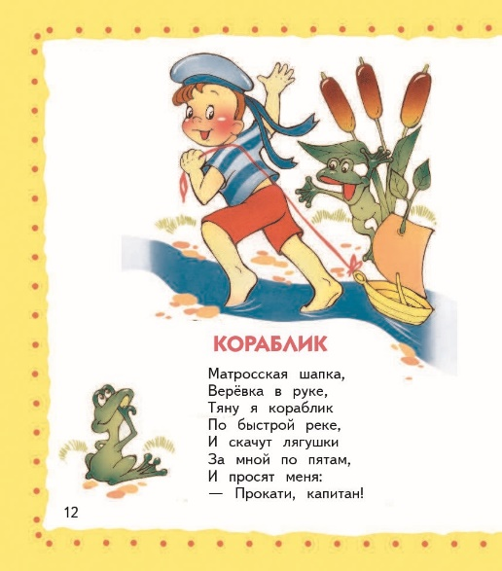
Ко-раб-лик.
Матросская шапка,
Верёвка в руке,
Тяну кораблик
По быстрой реке,
И скачут лягушки
За мной по пятам,
И просят меня:
- Прокати, капитан!

- Прочитайте текст используя слова для справок.
Заяц.
Папа у Саши был охотник. Однажды он принёс сыну . Всю зиму жил у Саши. Мальчик кормил его и . Наступила весна. Саша выпустил на волю. С тех пор косой часто прибегал на край села и ждал своего нового друга.

Слова для справок: зайца, капустой, морковью, яблоками, зайца.
Буква Т т.
1. Прочитайте буквы:
е – ю – т –о
э – т – а – я
т – и – ю – у

2. Прочитайте слоги:
ит– ат– от – ыт
ет- эт– ят– ут
ти – та – ту – ты

3. Прочитайте чистоговорки.
Та - та - та - у нас в доме чистота.
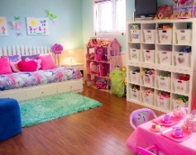
Ты - ты - ты - любят рыбу все коты.
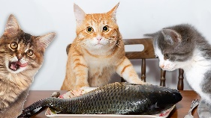

4. Прочитайте столбики слов:
танк трак-тор То-ня
тигр тюль-пан То-ля
тра-ва трам-вай Та-ня
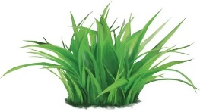
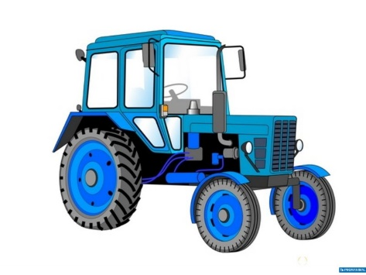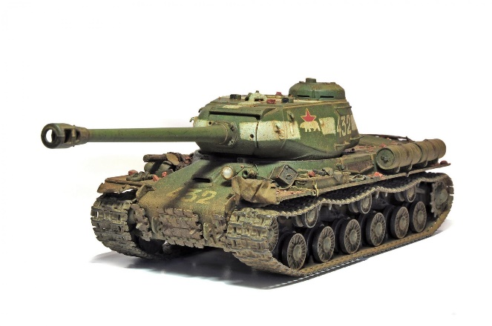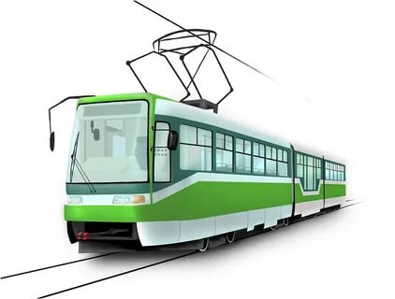
5. Продолжи предложения.
1.По городу едет 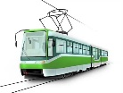.
2. В саду расцвели .
Слова для справок: трамвай, тюльпаны.

6.Отгадайте загадки.
- Машина боевая,
Чуть больше трамвая,
Впереди броня,
Быстрее коня! (танк)
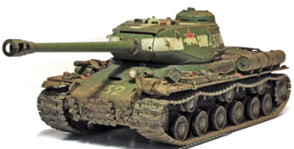
- Мордочка усатая,
Шубка полосатая,
Шагает тихо,
Но если зарычит,
Весь лес замолчит. (тигр)

6 . Прочитайте рассказ используя слова для справок.
Зонтик.
 купил в магазине зонтик. Зонт спасал его от 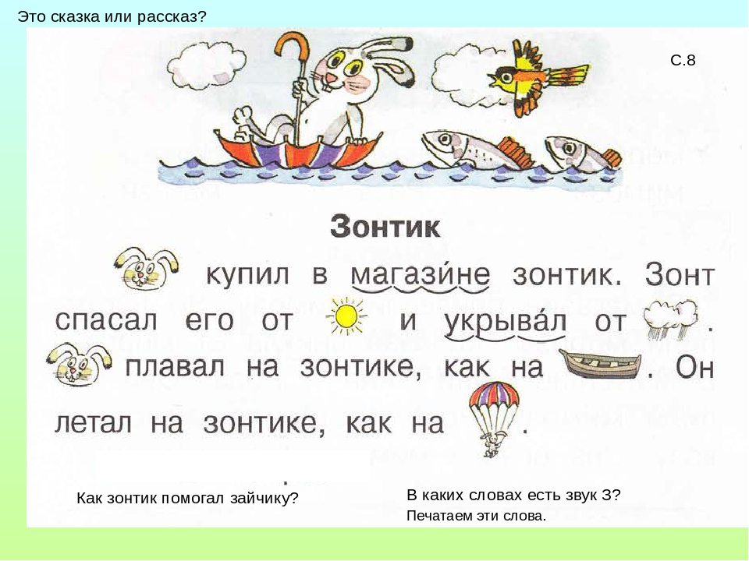 и укрывал от 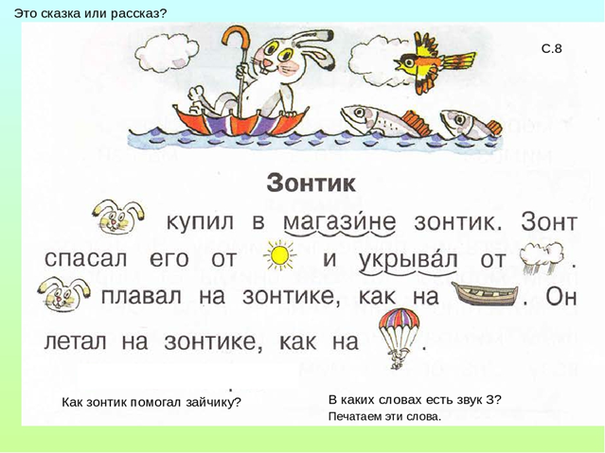.  плавал на зонтике, как на . Он летал на зонтике, как на 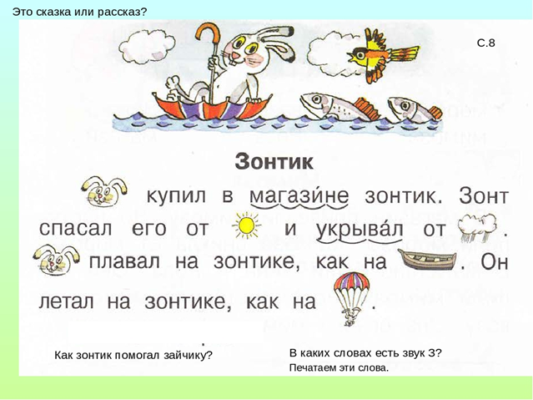.

Слова для справок: Тигр, солнца, дождя, Тигр, лодке, парашюте
Буква У у.
1. Прочитайте буквы:
у – ю – у –о
э – у – а – у
у – и – ю – у

2. Прочитайте слоги:
ут– ус– ум – уг
уб- ув– уд– уц
ту – ку – ру – ву

3. Прочитайте чистоговорки.
Пу- пу- пу - попугай клюёт крупу.
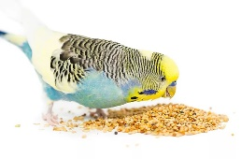
Ру - ру - ру - мы придумали игру.
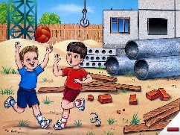
4. Прочитайте столбики слов:
ут-ка ук-роп ку-ри-ца
у-тюг стра-ус у-лит-ка
как-тус о-гу-рец Уль-я-на
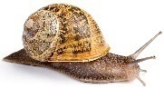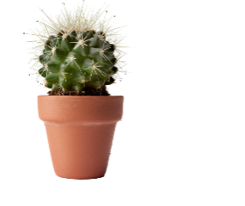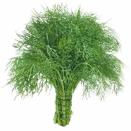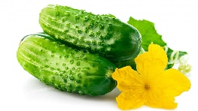
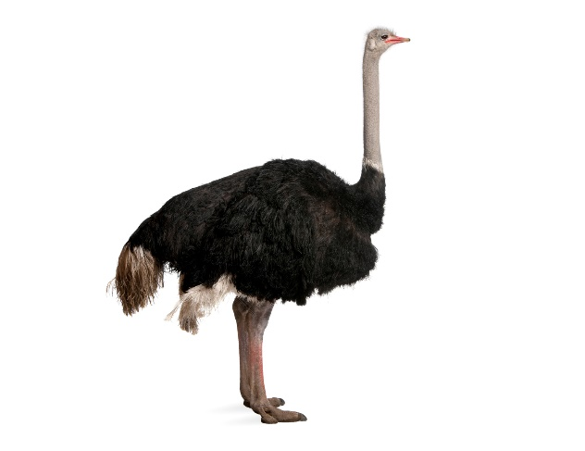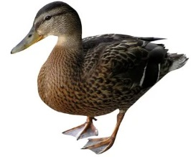
5. Продолжи предложения.
1. На грядке вырастили 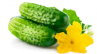 .
2. В пруду плавали 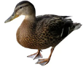 .
Слова для справок: огурцы, утки.

- . Прочитайте стишок.
Утром утка и утята
У реки уселись в ряд.
Утка учит: - Ну, ребята,
Поныряйте – и назад!
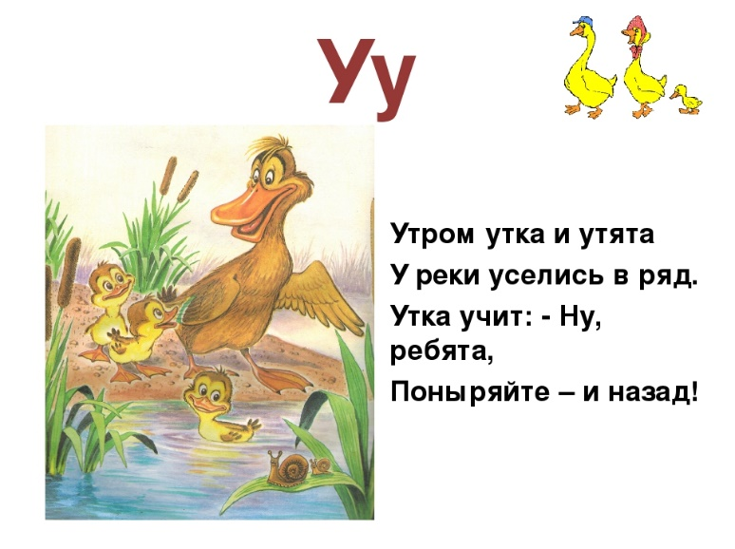

- Прочитайте текст.

Мама и Ульяна жили у моря. Утром девочку будил шум волн. Ульяна бежала к морю. По дороге она любовалась кактусами. А на ветках укропа виднелись улитки. На пляже Ульяна рисовала на песке страуса и утку.


Буква Ф ф.
1. Прочитайте буквы:
е – ю – ф –о
э – ф – а – я
ф – и – ю – у

2. Прочитайте слоги:
иф – аф– оф – ыф
еф - эф– яф– уф
фи – фа –фу – фы

3. Прочитайте чистоговорки.
Аф-аф-аф – в Африке живёт жираф.
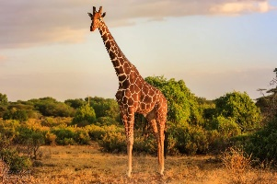
Иф-иф-иф – в небе птица гриф.
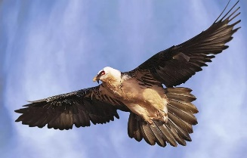
4. Прочитайте столбики слов:
фер-ма фи-ал-ка Фа-я
фи-лин те-ле-фон Фе-дя
жи-раф фи-гу-рис-ты Фро-ся
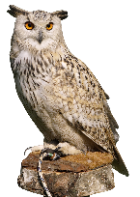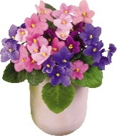
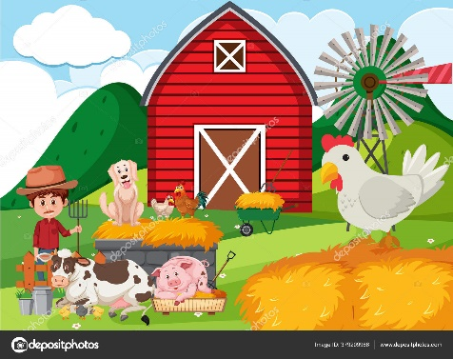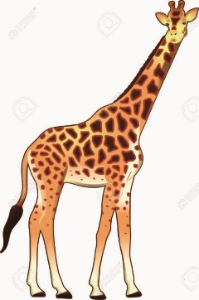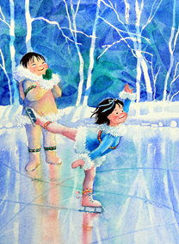
5. Продолжи предложения.
- Живёт в Африке 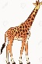.
- Расцвела бархатная .
Слова для справок: жираф, фиалка.

6.Отгадайте загадки:

Ничего не видит днём.
Тихо спит в дупле своём.
Тёмной ночью не молчит.
Громко ухает, кричит.
Меж ветвей в лесу летает.
Как разбойник всех пугает. (филин)
Через поле и лесок
Подается голосок.
Он бежит по проводам –
Скажешь здесь,
А слышно там. (телефон)

7.Прочитайте текст.
По льду быстро скользят фигуристы. Они рисуют коньками разные фигуры. Танец фигуристов красив и лёгок. Цветные фонари делают их движения волшебными. Зрители громко хлопают.
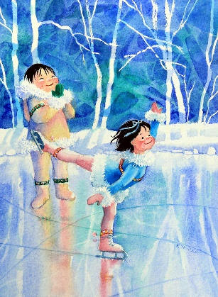
Буква Х х.
1. Прочитайте буквы:
е – ю – х –о
э – х – а – я
х – и – ю – у

2. Прочитайте слоги:
их – ах– ох – ых
ех - эх– ях– ух
хи – ха –ху – хы

3. Прочитайте чистоговорки.
Ха-ха-ха – очень вкусная уха.
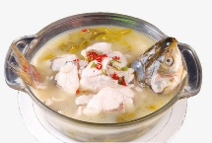
Ух-ух-ух – кукарекает петух.
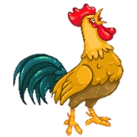
4. Прочитайте столбики слов:
хлеб пе-тух хур-ма
ха-та ха-лат ху-дож-ник
хо-мяк ях-та че-ре-па-ха
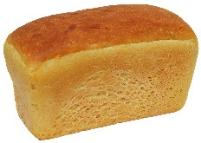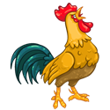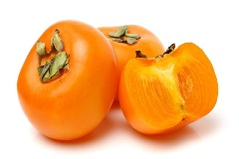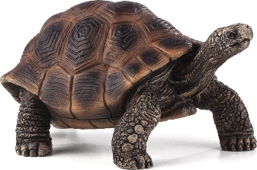
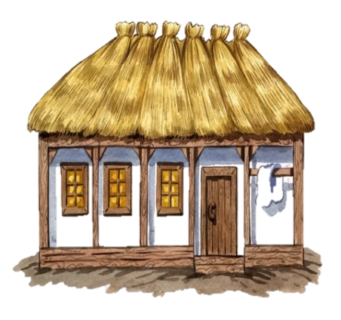
5. Продолжи предложения.
1. У бабушки в сарае живёт 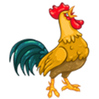.
2. Мама купила на рынке .
Слова для справок: петух, хурму.
- Прочитайте стишок.
Петушок, петушок,
Золотой гребешок,
Масляна головушка,
Шёлкова бородушка!
Что ты рано встаёшь,
Голосисто поёшь,
Детям спать не даёшь?
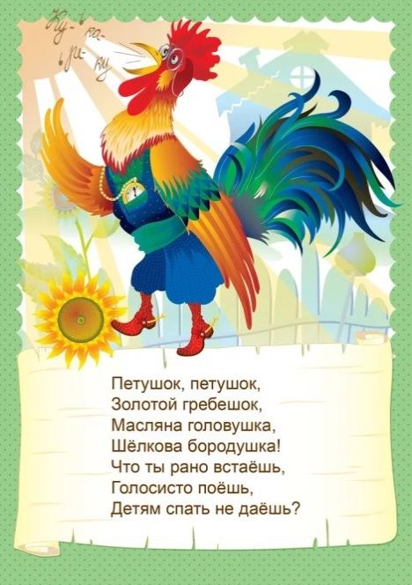
- Прочитайте текст.
Пора урожая.
Скоро осень. Дрожат осины от холода. Дни становятся короче. В мелких озёрах появился ледок. До холодов нужно убрать хлеб. Много машин выходят на поля: тракторы, косилки, комбайны.
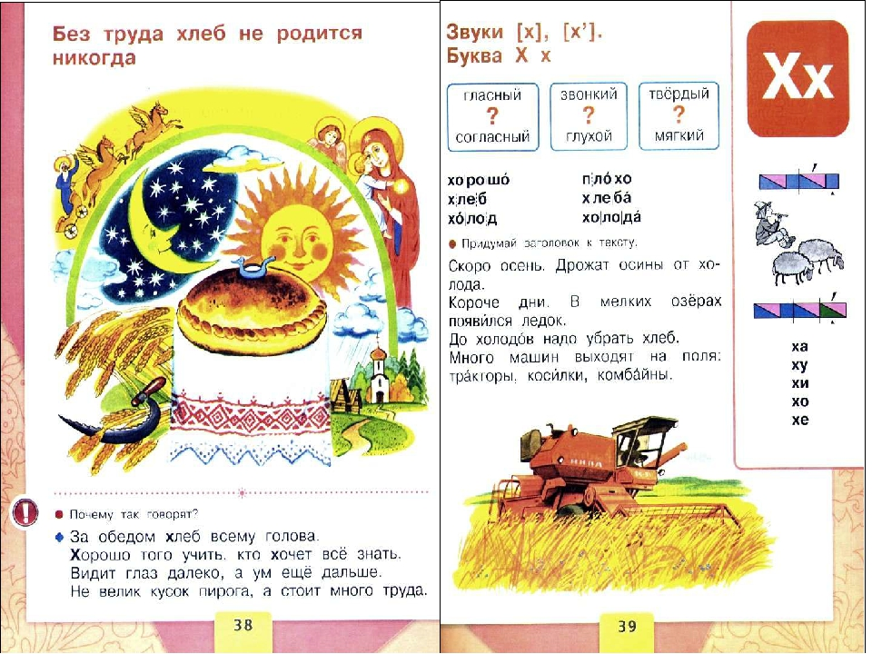

Буква Ц ц .
1. Прочитайте буквы:
е – ю – ц –о
э – ц– а – я
ц – и – ю – у

2. Прочитайте слоги:
иц – ац– оц – ыц
ец - эц– яц– уц
цо – ца –цу – цы

3. Прочитайте чистоговорки.
Цо-цо-цо – снесла курица яйцо.
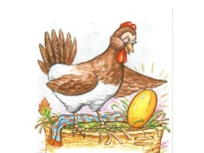
Цы-цы-цы – заяц любит леденцы.
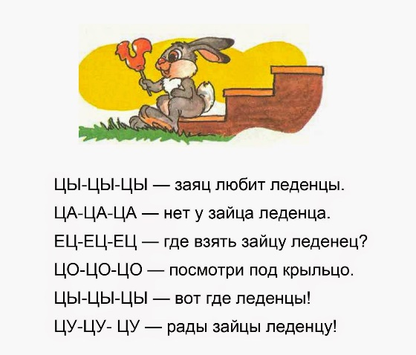
4. Прочитайте столбики слов:
за-яц о-гу-рец ли-си-ца
цап-ля цып-лё-нок нож-ни-цы
цве-ток про-да-вец гу-се-ни-ца
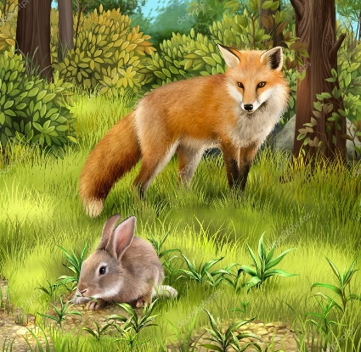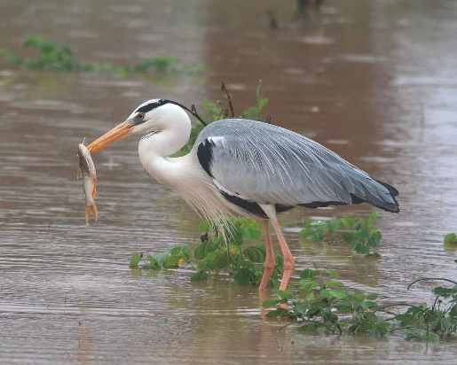
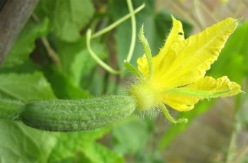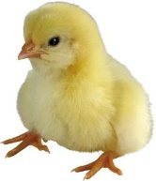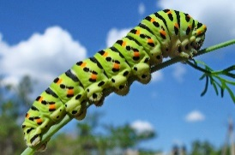

5. Продолжи предложения.
- Ца-ца-ца – прибежала к нам 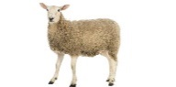 .
- Ец-ец-ец – мы сорвали 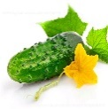 .

Слова для справок: овца, огурец.

6.Прочитай текст.
Цыплята и капуста.
В огороде напали на капусту гусеницы. Мама стала собирать вредителей - гусениц в банку. Вдруг она видит: идёт Виталик и несёт корзину. А в корзине были цыплята. Выпустил их мальчик на грядки. Цыплята начали клевать гусениц. Они быстро очистили капусту от гусениц.
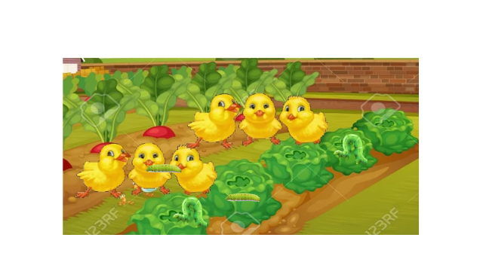

Буква Ч ч.
1. Прочитайте буквы:
е – ю – ч –о
э – ч – а – я
ч – и – ю – у

2. Прочитайте слоги:
ич – ач– оч – ыч
еч - эч– яч– уч
чи – ча –чу – чы

3. Прочитайте чистоговорки.
Ча-ча-ча – горит в комнате свеча.
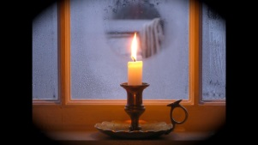
Чу-чу-чу – молоточком я стучу.
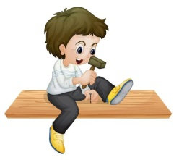
4. Прочитайте столбики слов:
ча-сы чай-ка че-мо-дан
чес-нок че-реш-ня че-ре-па-ха
чай-ник ча-сов-щик че-бу-раш-ка
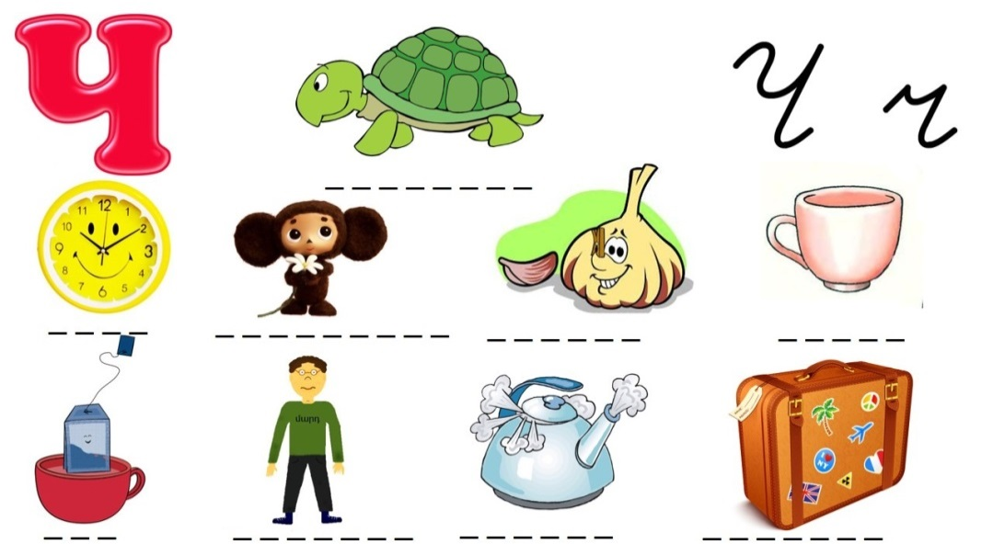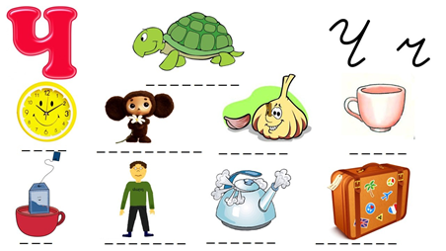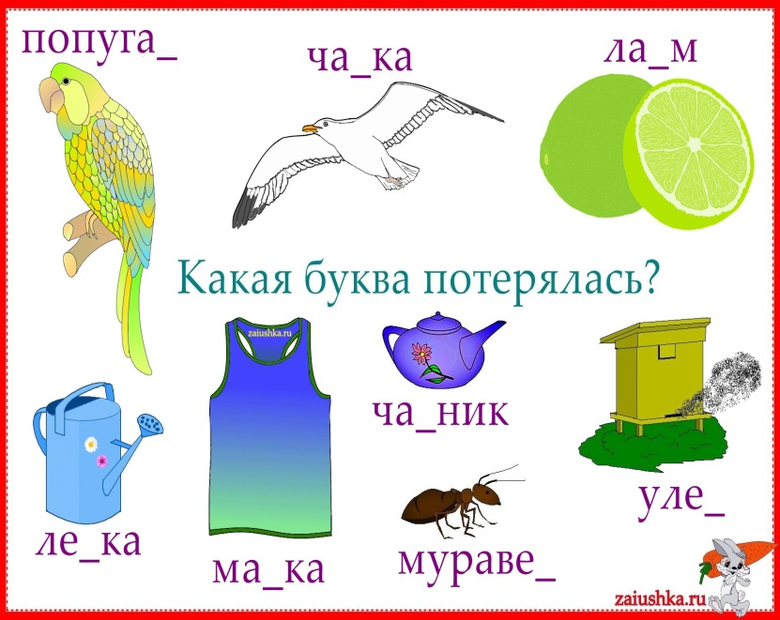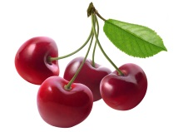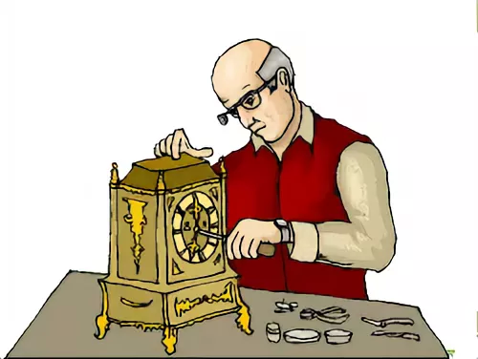
5. Продолжи предложения.
- Хочешь, есть калачи – не сиди на 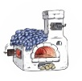.
- Ча-ча-ча, горит в комнате  .
- Чу-чу-чу, молоточком я 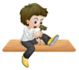 .
Слова для справок: печи, свеча, стучу.

- Прочитай текст.
Кто живёт в часах?
Я знаю, что чайки живут в море, черепахи в Африке, а чайники на кухне... Но вот кто живёт в часах, я до сих пор
не знаю. Кто же тогда там тикает?
Чудеса!

- Придумай рассказ про птенчика Чика.

Что случилось с Чиком.
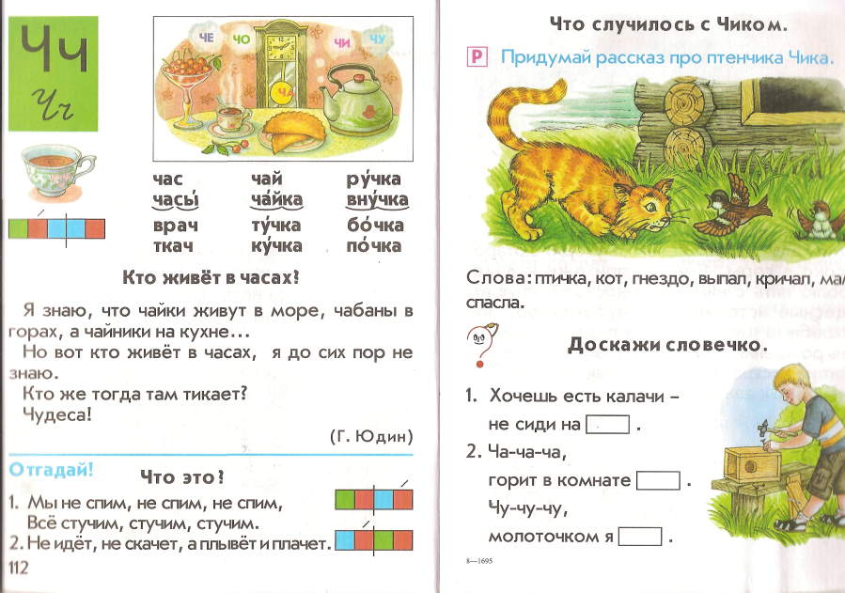
Слова для справок: птичка, кот, гнездо, выпал, кричал, птенец, земля, спасла.

Буква Шш.
1. Прочитайте буквы:
е – ю– о –ш
э – а– ш – я
ш – и – ю– у

2. Прочитайте слоги:
иш – аш– ош – ыш
еш- эш– яш– уш
ши –ша – шу – шы

3. Прочитайте чистоговорки.
Аш - аш - аш - у Маши карандаш.

Ши-ши-ши - веселятся малыши.

4. Прочитайте столбики слов:
шарф шап-ка Шу-ра
ка-ша шиш-ки Лё-ша
ша-ры мыш-ка Ма-ша
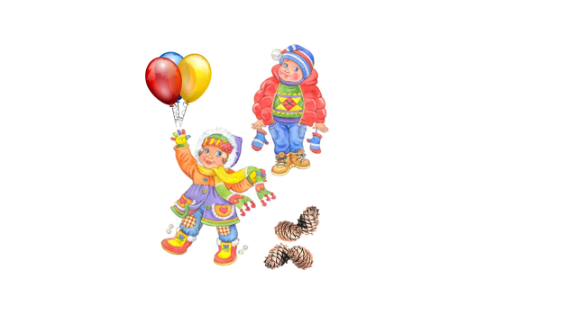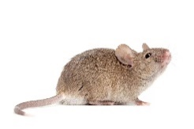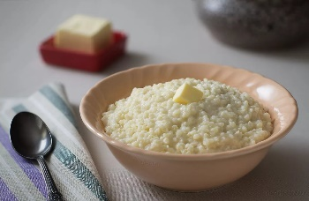
5. Продолжи предложения.
- Шура приготовил вкусную 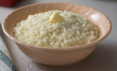.
- В норке живёт маленькая .
Слова для справок: кашу, мышка.

- .Прочитайте стихотворение.
Петушки.
Петушки распетушились,
Но подраться не решились.
Если очень петушиться,
Можно пёрышек лишиться.
Если пёрышек лишиться,
Нечем будет петушиться.
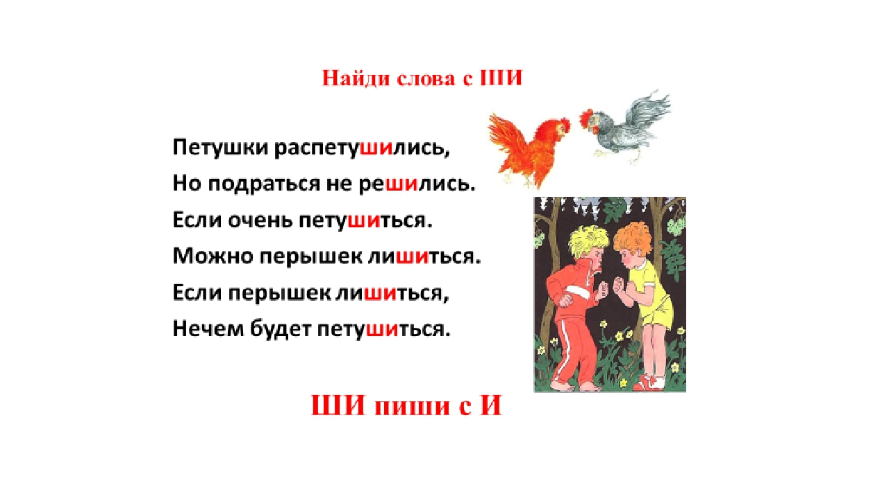
- Прочитайте текст.
Аришка.
У окошка кошка Аришка. Она уснула, но ушки у Аришки на макушке. Услышала Аришка, как кто-то шумит. То куры: ко-ко-ко. Они у калитки. Аришка - на кур. А куры –на крышу.
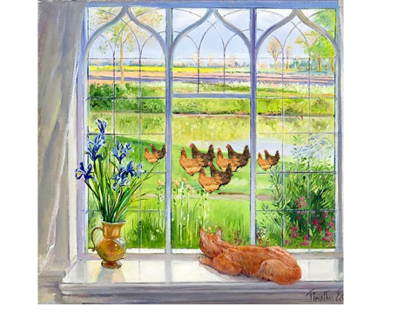
Буква Щ щ.
1. Прочитайте буквы:
е – ю –щ –о
э – щ – а – я
щ – и – ю – у

2. Прочитайте слоги:
ищ – ащ– ощ – ыщ
ещ - эщ– ящ– ущ
щи – ща –щу –щы

3. Прочитайте чистоговорки.
Ща-ща-ща - в речке три леща.
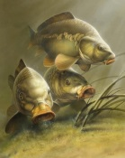
Щу-щу-щу –зонтик я себе ищу.
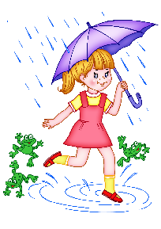
4. Прочитайте столбики слов:
плащ ле-щи ще-гол
щёт-ка ще-нок ща-вель
щу-ка ще-ка я-ще-ри-ца
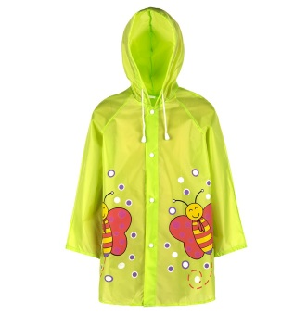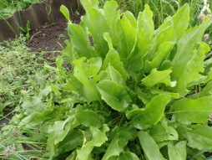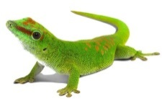
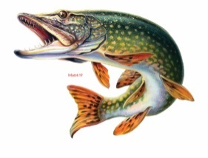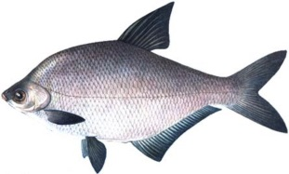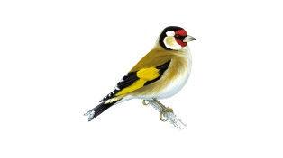
5. Продолжи предложения.
- На берёзе чирикает 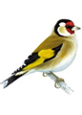 .
- У Миши живёт замечательный .
Слова для справок: щегол, щенок.

6 .Прочитайте стихотворения.
Щётка.
Этой щёткой чищу зубы,
Этой щёткой – башмаки,
Этой щёткой чищу брюки.
Все три щётки мне нужны.
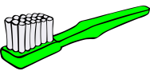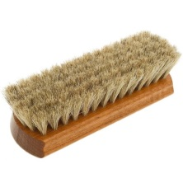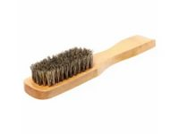
Щепка к щепке – костерок,
Соль в щепотке, котелок
Да ещё головка лука…
Лишь поймать осталось щуку.
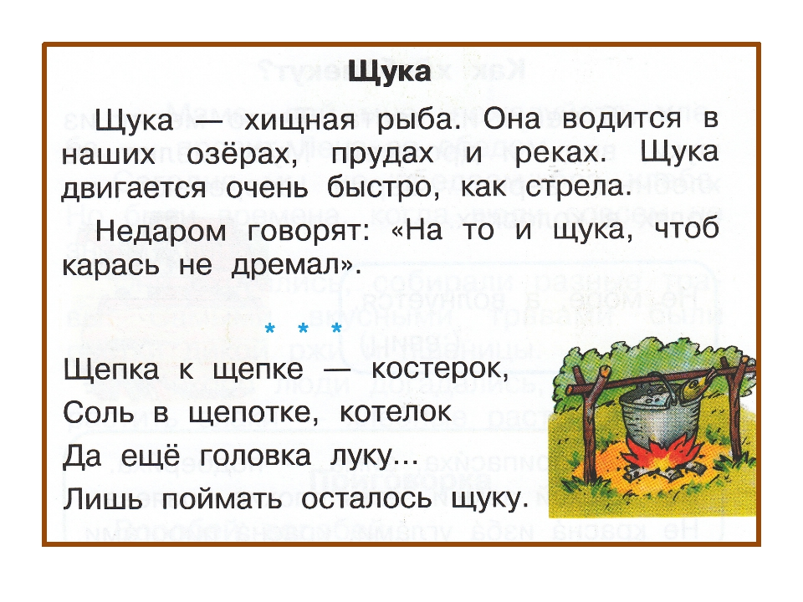
6.Прочитайте текст.
Щука.
Щука – хищная рыба. Она водится в наших озёрах, прудах и реках. Щука двигается очень быстро, как стрела.
Недаром говорят: «На то и щука, чтоб карась не дремал».
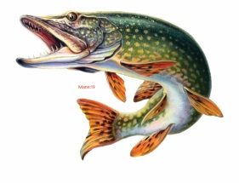
Буква ы.
- Прочитайте гласные на одном выдохе:
ы – а – о – ы
э – ы – у – ю

- Прочитайте на одном выдохе:
ыс – ын – ыл – ыр
ып - ыт – ык – ыз
бы - сы – ры – вы
- Прочитайте чистоговорки.
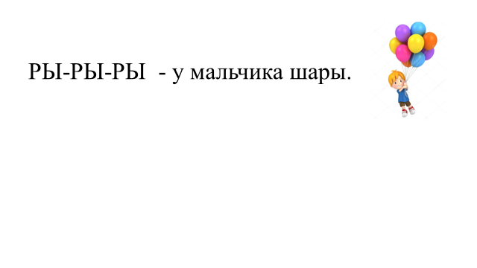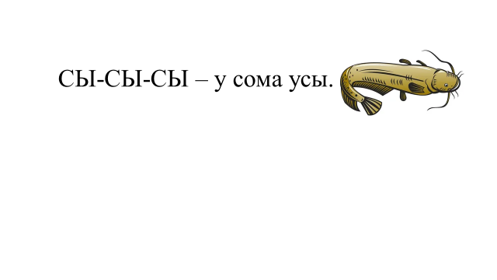

- Прочитайте столбики слов:
сыр у-сы ры-ба
рысь ша-ры ча-сы
о-сы мы-ло лы-жи

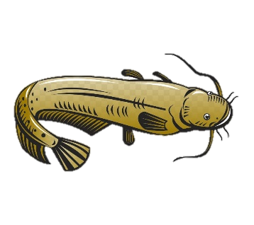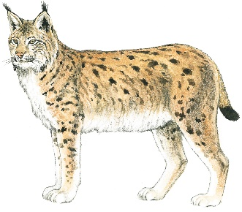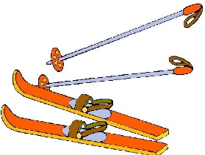

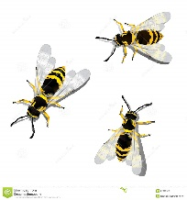

5. Продолжи предложения.
- У Лены воздушные 
- На стене тикают 
Слова для справок: шары, часы.

- Доскажи словечко:
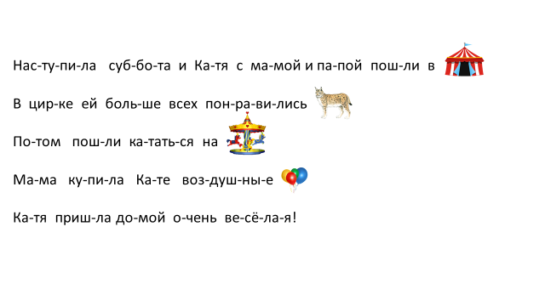
 цирк, ры-си, ка-ру-се-лях, ша-ры.

- Прочитайте стишок.
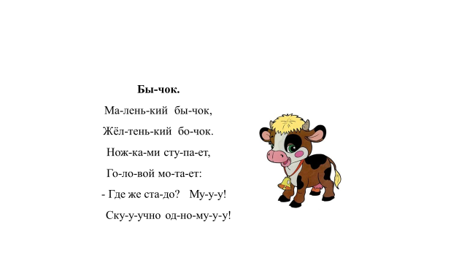

Буква Э э.
- Прочитайте гласные на одном выдохе:
э – а – о – ы
и – э – у – ю
я –ы – е – э
- Прочитайте на одном выдохе:
эс – эн – эл – эр
эп - эт – эк – эз
бэ - сэ – рэ – вэ
- Прочитайте чистоговорки.
Эх-эх-эх – у нас весёлый смех.

Эр-эр-эр – мой дядя милиционер.
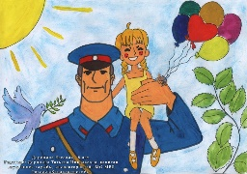

- Прочитайте столбики слов:
Э-му эс-ки-мо Э-ля
эк-лер эк-ска-ва-тор Эм-ма
а-ло-э э-лек-трич-ка Э-дик
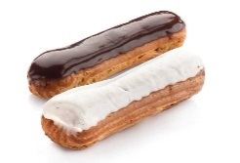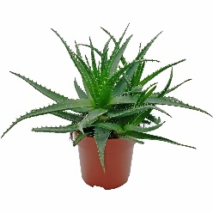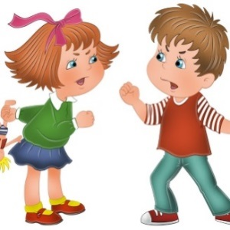
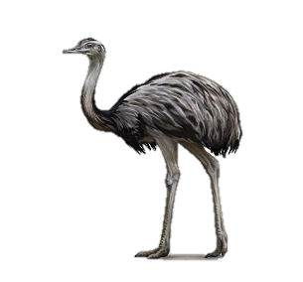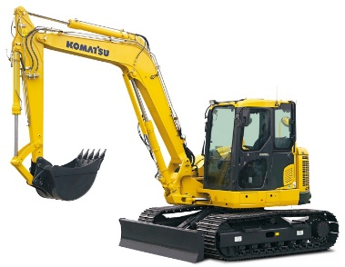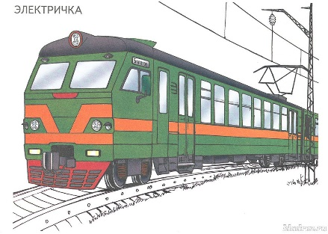
5. Продолжи предложения.
1. Эля любит сладкий 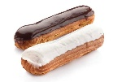 .
2 . Мама купила .
Слова для справок: эклер, эскимо.
- Прочитайте стих.
Что за странная машина!
Сверху – свертится кабина.
Ковш – огромная лопата,
Значит, это экскаватор!
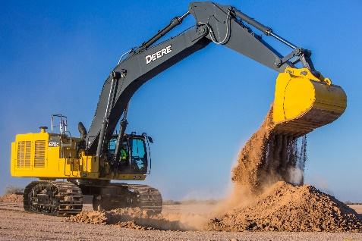
- Прочитайте текст.
Эдик и Эля.
Эдик и Эля смотрели на картинки. Эля спросила: «Эдик, а ты знаешь транспорт?». Эдик подумал и назвал - электричка, экскаватор.
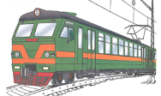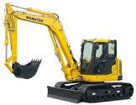

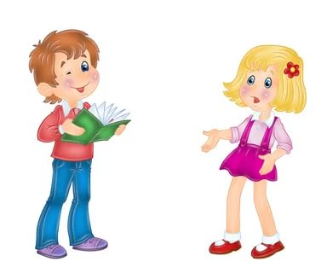

Буква Ю ю.
1. Прочитайте буквы:
е – я – ю – о
э – е – а – ю
ю – ю – и – у

2. Прочитайте слоги:
юр– юк– юс – юм
юб - юв–юг– юд
рю –сю – лю – ню

3. Прочитайте чистоговорки.
Лю - лю - лю - мамочку люблю.

Ют - ют - ют - посмотрел салют.

4. Прочитайте столбики слов:
ю-рок юб-ка Ю-ля
ин-дюк брю-ки Ю-ра
вер-блюд юр-та Лю-ся
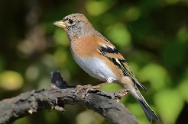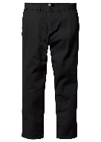
+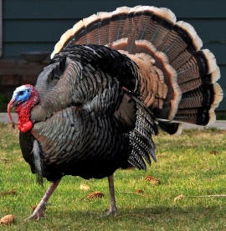 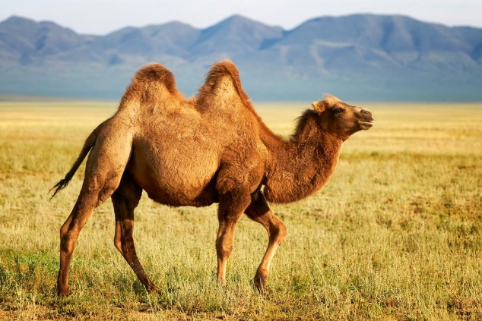 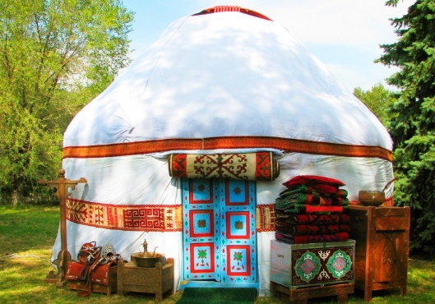
5. Продолжи предложения.
1. Юли купили новую  .
2 . Люди живут в 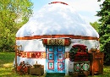 .
Слова для справок: юбку, юрте.
- . Прочитайте стихотворение.
Индюка ни с кем не спутать –
Ходит он, как шар надутый.
Если дуться будешь тоже,
Будешь на него похожим!
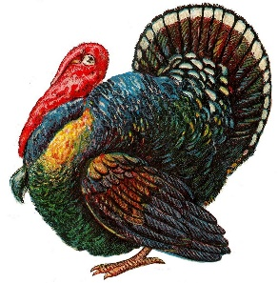
- . Прочитайте текст.
Портной.
Стоит в поле юрта. Под юртой ёж построил дом. Ёж настоящий портной. Он сшил юбки и брюки маленьких ежат.
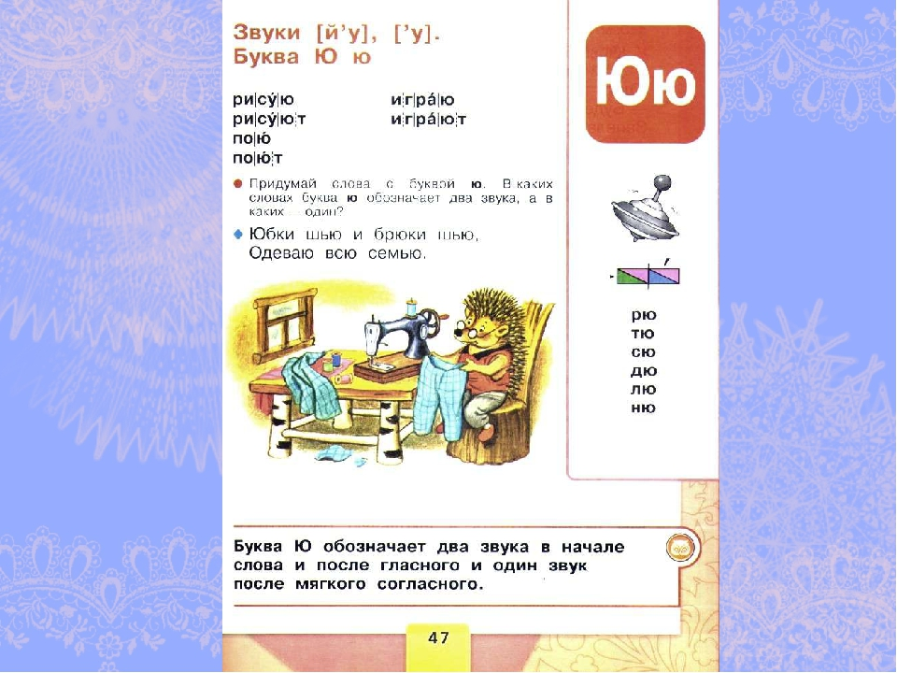

Буква Я я.
1. Прочитайте буквы:
е – я – и – о
э – е – а – я
я – ю – и – у

2. Прочитайте слоги:
яр– як– яс – ям
яб - яв– яг– яд
ря –ся – ля – ня

3. Прочитайте чистоговорки.
Ля - ля - ля - зелёные поля.
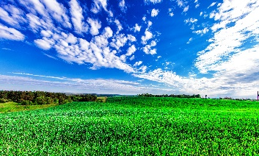
Ся - ся - ся - ягодка моя.
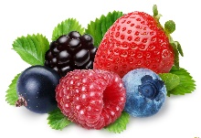
4. Прочитайте столбики слов:
яй-ца яб-ло-ня Я-на
я-корь яб-ло-ко Са-ня
ях-та я-ще-ри-ца Ра-я
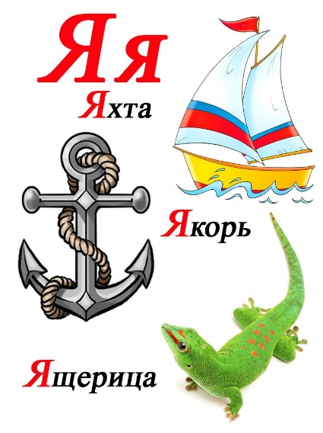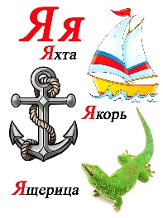
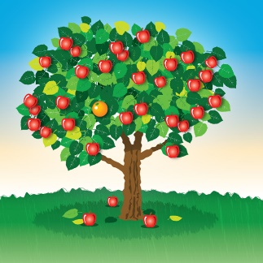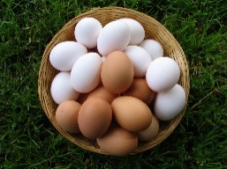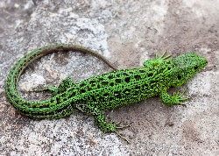

5. Продолжи предложения.
1. Курица снесла 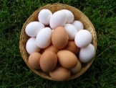 .
2 . В саду растёт 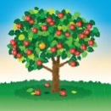.
Слова для справок: яйца, яблоня.

6. Отгадайте загадки:

Круглое, румяное,
Сочное и сладкое,
Очень ароматное,
Наливное, гладкое,
Тяжёлое, большое,
Что это такое? (яблоко)
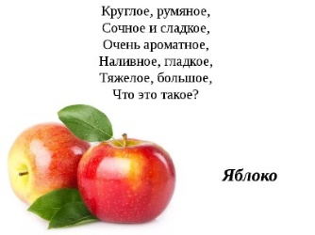
Она, как змейка,
В траве мелькает,
Хвостом виляет;
Хвост потеряет-
Другой вырастает. (ящерица)
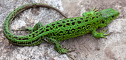
7.Прочитайте текст.
Сторож.
У утки были пушистые утята. Однажды лисица утащила утку. Мы научили собаку водить к реке утят. Вот собака важно идёт к реке. Утята спешат за ней. Утята ныряют в воде. Потом они гуляют на лугу. Собака сидит и зорко охроняет утят.
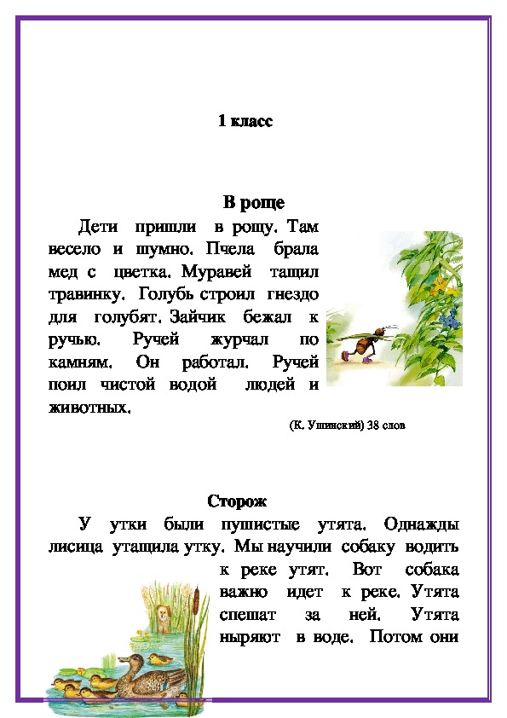
Интернет ресурсы:
http://doshvozrast.ru/igra/igradidakt09.htm
http://budetrebenok.ru/palchikovaya-gimnastika-2863.html
http://doshvozrast.ru/metodich/konsultac67.htm

